环 境 影 响 报 告 表

（报批稿）

项 目 名 称： | 君山工业集中区集中供热改扩建项目
建设单位（盖章）： | 岳阳有为节能环保科技有限公司

湖南志远环境咨询服务有限公司

二O二O年一月
建设项目环境影响报告表编制说明

《建设项目环境影响报告表》由具有从事环境影响评价工作资质的单位编制。
1. 项目名称――指项目立项批复时的名称，应不超过30个字(两个英文字段作一个汉字)。
2. 建设地点――指项目所在地详细地址，公路、铁路应填写起止地点。
3. 行业类别――按国标填写。
4. 总投资――指项目投资总额。
5. 主要环境保护目标――指项目区周围一定范围内集中居民住宅区、学校、医院、保护文物、风景名胜区、水源地和生态敏感点等，应尽可能给出保护目标、性质、规模和距厂界距离等。
6. 结论与建议――给出本项目清洁生产、达标排放和总量控制的分析结论，确定污染防治措施的有效性，说明本项目对环境造成的影响，给出建设项目环境可行性的明确结论。同时提出减少环境影响的其他建议。
7. 预审意见――由行业主管部门填写答复意见，无主管部门项目，可不填。
8. 审批意见――由负责审批该项目的环境保护行政主管部门批复。

第一章 建设项目基本情况 4
第二章 建设项目所在地自然环境简况 5
第三章 环境质量状况 8
第四章 评价适用标准 11
第五章 建设项目工程分析 18
第六章 项目主要污染物产生及预计排放情况 24
第七章 环境影响分析 25
第八章 项目拟采取的防治措施及预期治理效果 46
第九章 结论与建议 47

附件：
附件1 环评委托书
附件2 营业执照
附件3 岳环君分环评批[2016]18号
附件4 岳环君分验备[2018]17号
附件5 突发环境事件应急预案备案表
附件6 生物质燃料检测报告
附件7 稻壳灰处理协议
附件8 （岳）排污权证（2017）第1307号
附件9 锅炉废气检测报告

附图：
附图1 项目地理位置图
附图2 周边关系概况图
附图3 项目平面布置图
附图4 君山区生态保护红线图
附图5 大气环境保护目标
附图6 君山工业集中区荆江门片区排水专项规划
附图7 君山工业集中区荆江门工业园总体规划
附图8 监测点位图

附表：
附表1 建设项目环评审批基础信息表
附表2 建设项目大气环境影响评价自查表
附表3 地表水环境影响评价自查表
附表4 土壤环境影响评价自查表
附表5 环境风险评价自查表

第一章 建设项目基本情况
项目名称 | 君山工业集中区集中供热改扩建项目
建设单位 | 岳阳有为节能环保科技有限公司
法人代表 | 艾韬 |  | 联系人 | 艾韬
通讯地址 | 岳阳市君山工业集中区荆江门片区
联系电话 | 18507306770 |  | 邮政编码 | 414300
建设地点 | 岳阳市君山工业集中区荆江门片区
立项部门 |  |  | 批复文号
建设性质 | 改扩建 |  | 行业类别及代码 | D4430热力生产和供应
占地面积 | 9358.5平方米 |  | 绿化面积 | 1441平方米
总投资（万元） | 300 | 环保投资（万元） | 9 | 占总投资的比例 | 3%
评价经费 | / |  | 预期投产日期
1.1项目由来
本项目位于岳阳市君山工业集中区荆江门片区，在2016年8月完成编制《君山区绿色食品工业园集中供热项目环境影响报告表》，并已于2016年11月19日获得批复（岳环君分环评批[2016]18号），于2018年7月13日完成验收备案（岳环君分验备[2018]17号）。
现有项目不足以满足工业园供热需求，因此需要进行改扩建。现有一台10t燃生物质锅炉，一台15吨燃生物质锅炉。新增一台25吨燃生物质锅炉。
根据《中华人民共和国环境保护法》、《中华人民共和国环境影响评价法》、《建设项目环境保护管理条例》中有关规定，本项目需进行环境影响评价工作。该项目属于“三十一、电力、热力生产和供应业92热力生产和供应工程”中的“其他（电热锅炉除外）”，根据《建设项目环境影响评价分类管理名录》须编制环境影响评价报告表。建设单位岳阳有为节能环保科技有限公司委托湖南志远环境咨询服务有限公司承担本次环境影响评价工作。接受委托后，我单位有关工程技术人员对本项目进行了的详细的现场踏勘、资料收集工作，在对本项目工程有关环境现状和可能造成的环境影响进行分析后，依照环境影响评价技术导则的要求编制了环境影响报告表。现报请环保主管部门审查审批。
1.2项目概况
1.2.1地理位置
本项目位于岳阳市君山工业集中区荆江门片区（经度：112°57′10.08″；纬度：29°26′47.29″），项目西侧空地，北侧为空地，南侧为县道X090及其他工业园企业，东侧为空地。其地理位置详见附图1。周边关系概况详见附图2。
1.2.2项目名称、地点及建设性质
（1）项目名称：君山工业集中区集中供热改扩建项目；
（2）建设单位：岳阳有为节能环保科技有限公司；
（3）建设地点：岳阳市君山工业集中区荆江门片区；
（4）项目性质：改扩建；
（5）建设内容：一台10t燃生物质锅炉，一台15吨燃生物质锅炉，新增一台25吨燃生物质锅炉。
（6）总投资：300万元，其中环保投资约为9万元，占总投资的3%。
（9）工作时长：作业天数360天，24小时工作制，共8640h，无食宿。
（10）劳动定员：10人。
1.2.3项目组成
表1-3 工程组成一览表
工程类别 | 工程名称 | 工程内容 | 工程规模 | 备注
主体工程 | 锅炉房 | 一台10t锅炉，一台15吨锅炉，新增一台25吨锅炉，共计50吨 | 占地面积约652m²
辅助工程 | 附属用房 | 一座，2F，用于日常办公及人员接待 | 建筑面积约500m² | 已建
储运工程 | 仓库（生物质原料库） | 堆放生物质，仓库密闭 | 占地面积约2183m² | 已建
储运工程 | 厂区道路 | / | / | 已建
公用工程 | 给水 | 依托现有自来水管网 |  | /
公用工程 | 排水 | 依托现有沉淀池，锅炉废水经沉淀池沉淀后回用 |  | 已建
公用工程 | 供电 | 依托现有供电电网供应 |  | /
环保工程 | 废水 | 锅炉废水经沉淀池沉淀后回用 |  | 已建
环保工程 | 废水 | 初期雨水经雨水沟流入沉淀池处理后回用 |  | 新增
环保工程 | 废水 | 生活废水经化粪池处理后排放至君山第二污水处理厂 |  | 已建
环保工程 | 废气 | 10吨锅炉废气采用分级水膜脱硫除尘器一套处理 |  | 已建
环保工程 | 废气 | 15吨锅炉废气采用分级水膜脱硫除尘器一套处理 |  | 已建
环保工程 | 废气 | 25吨锅炉废气采用分级水膜脱硫除尘器一套处理 |  | 新增
环保工程 | 废气 | 处理后的废气合并通过一个45m高的烟囱排放
环保工程 | 固废 | 生活垃圾收集后环卫部门统一处理。 |  | /
环保工程 | 固废 | 燃烧灰渣由其他单位回收处理
环保工程 | 固废 | 废矿物油由有资质单位处理 |  | /
环保工程 | 噪声 | 基础减振、建筑隔声 |  | /
1.2.4主要工艺设备及原辅材料消耗
（1）主要生产设备见表1-4及表1-5。
表1-4 已建生产设备清单
序号 | 设备名称 | 型号 | 功率（kw） | 数量（台） | 备注
1 | 立式环模颗粒机 | ZLG560 | 90kW | 1 | 1~1.5T
2 | 立式环模颗粒机 | GZLH560 | 90KW | 1 | 1~1.5T
3 | 上料机 | / | / | 2
4 | 燃生物质锅炉 | SZL10-1.25-AⅡ | / | 1 | 10t/h
5 | 燃生物质锅炉 | SZL15-1.57-T | / | 1 | 15t/h
6 | 导热油锅炉 | / | 1.9MW | 1
7 | 导热油锅炉 | / | 1.4MW | 1
8 | 出渣机 | / | / | 2
9 | 阀门仪表 | / | / | 2
10 | 鼓风机 | / | / | 2
11 | 引风机 | / | / | 2
12 | 变速箱 | / | / | 2
13 | 电控柜 | / | / | 2
14 | 分汽缸 | / | / | 2
15 | 给水泵 | / | / | 4
16 | 烟囱 | 15m高 | / | 2 | 一用一备。改扩建后合并到一个45m高烟囱排放
17 | 钠离子交换器 | / | / | 2 | 用于制备软化水，降低硬度，少结水垢

表1-5 未建生产设备清单
序号 | 设备名称 | 型号 | 功率（kw） | 数量（台） | 备注
1 | 立式环模颗粒机 | / | 90kW | 1 | 2~3T
2 | 上料机 | / | / | 1
3 | 燃生物质锅炉 | SZL25-1.57-T | / | 1
4 | 出渣机 | / | / | 1
5 | 阀门仪表 | / | / | 1
6 | 鼓风机 | / | / | 1
7 | 引风机 | / | / | 1
8 | 变速箱 | / | / | 1
9 | 电控柜 | / | / | 1
10 | 分汽缸 | / | / | 1
11 | 给水泵 | / | / | 2
12 | 烟囱 | 45m高 | / | 1 | 改扩建后合并到一个45m高烟囱排放
13 | 钠离子交换器 | / | / | 1 | 用于制备软化水，降低硬度，少结水垢
本项目不新增烟囱，依托现有烟囱及废气处理措施进行排放。
由《产业结构调整指导目录（2011年本及2013年修正版）》和《部分工业行业淘汰落后生产工艺装备和产品指导目录（2010年本）》可知，项目所选设备均不属于国家淘汰和限制的产业类型，可满足正常生产的需要。
（2）项目主要原辅材料及能源消耗
表1-5 主要原辅材料及能源消耗表
序号 | 名称 | 用量 | 来源 | 备注
1 | 稻壳 | 7600t/a | 购买 | 仓库中储存，全部用于制造本项目所需生物质燃料
2 | 常用水处理药剂-离子交换剂（海盐） | 30t/a | 购买
3 | 脱硫剂-氢氧化钠 | 18t/a | 购买
4 | 锅炉用水 | 432000m³/a | 自来水
 | 能源 | 用量 | 来源 | 备注
9 | 生活用水 | 234m³/a | 自来水
10 | 电 | 60万度/年 | 供电管网
项目所用原辅材料简介：
（1）稻壳：稻壳是由外颖、内颖，护颖和小穗轴等几部分组成，外颖顶部之外长有鬓毛状的毛。正稻壳则是由一些粗燥的厚壁细胞组成，其厚度大约24～30微米，稻壳富含纤维素、木质素、二氧化硅，其中脂肪、蛋白质的含量较低，基于稻谷品种、地区、气候等差异，其化学组成会有差异。
成分 | 水分 | 纤维 | 木质素 | 粗蛋白 | 脂类 | 多缩戊糖
含量（%） | 7.5～15 | 35.5～45 | 21～26 | 2.5～5 | 0.7～1.3 | 16～21
（2）脱硫剂-氢氧化钠：化学式为NaOH，是一种具有高腐蚀性的强碱，一般为白色片状或颗粒，能溶于水生成碱性溶液，也能溶解于甲醇及乙醇。此碱性物具有潮解性，会吸收空气里的水蒸气，亦会吸取二氧化碳等酸性气体。

与本项目有关的原有污染情况及主要环境问题
本项目现有环境问题为
①锅炉燃烧生物质产生的废气污染物颗粒物、二氧化硫、氮氧化物。经过处理后排放至大气环境中。
②未收集初期雨水。

第二章 建设项目所在地自然环境简况
自然环境简况（地形、地貌、地质、气候、气象、水文、植被、生物多样性等）
1、地理位置与交通
美丽富饶的君山区位于湖南省西北部，是1996年经国务院批准设立，由原国营君山农场、国营钱粮湖农场撤并而成的县级行政区，辖四个镇、一个街道、二个生产场，总面积718平方公里，是岳阳市中心城区三大组成部分之一。君山区地处洞庭湖平原东北部，在长江中游荆江门段南岸。北、东、南三面环水，北隔长江与湖北省监利县相望，西与华容县相毗邻，东、南濒抵东洞庭湖水域。
君山区北靠长江，南濒洞庭，306省道、岳常高速公路贯穿东西，202省道纵越南北，且有洞庭湖和长江码头20余座。截至2013年，君山区境内公路总长995.7公里。2013年，交通运输仓储业实现增加值2.74亿元，客货运周转量1.36亿吨公里。其中，货运周转量247.2万吨公里，旅客周转量344万人公里。
君山工业园于2006年9月成立，分为洞庭湖大桥西侧桥头堡片区和荆江门片区，整体规划面积3平方公里。园区北靠长江，南濒洞庭，306省道、岳常高速、荆岳铁路贯穿东西，有洞庭湖和长江码头20余座。沿长江可通江达海，涉洞庭可入三湘腹地，经306省道、岳常高速和荆岳铁路东连赣、皖，西达湘西和鄂、川、桂，洞庭湖大桥连接岳阳市中心城区和京广铁路、京珠高速、107国道、黄花机场，交通优势和区位优势明显。
本项目位于君山工业园荆江门片区的君山区洞庭绿色食品产业园，具体地理位置详见附图1。
2、地形、地貌、地质
君山区位于洞庭湖水系马蹄形盆地的向北开口处，由里往外依次为丘岗、低山和中山、中高山地貌。地势自北而南，从西往东稍有降低，微向南洞庭湖、东洞庭湖倾斜。区境内湿地为周围稍高、中部低平的碟形盆地，平面轮廊为东西长，南北短的多边形。
君山区位于扬子准地台江南地轴上，地层发育齐全，出露地层有元古界冷家溪群，板溪群；古生界震旦系、寒武系、奥陶系、表留系、泥盆系、石炭系、二选系；中生界三选系、侏罗系、白恶系；新生界第三系和第四系。
3、气象、气候
君山区属典型亚热带季风气候区，春湿秋凉夏热冬寒，四季分明。年日照时数1726.7小时，平时气温16.8摄氏度，年均降雨量1417毫米。
4、水文
君山区河流湖泊属长江水系。湘江、资水、沅水、澧水汇入洞庭湖。湿地主要有河流、湖泊、沼泽、人工湿地四种类型，其中，河流占3550公顷、湖泊占12536.1公顷、沼泽占4238.8公顷、人工湿地占1562.2公顷。
5、植被与生物多样性
截至2010年，君山区有湿地维管束植物412种，隶属于88科262属，其中蕨类植物10科、14种；裸子植物1科2种；被子植物77科、248属、396种。有国家一级保护植物2种：水杉和莼菜；国家二级保护植物有4种：莲、野菱、乌苏里狐尾藻和野大豆。
君山区有脊椎动物共计316种。其中，鱼类12目23科116种，两栖类1目3科7种，爬行类2目8科20种，哺乳动物共计有5目9科11种，鸟类16目43科164种，水禽有108种。有一级保护动物7种，即白鹤、白头鹤、东方白鹳、黑鹤、大鸨、中华秋沙鸭、麋鹿，二级保护动物26种，即江豚、水獭、白琵鹭、黑脸琵鹭、红胸黑雁、白额雁、小天鹅、大天鹅、鸳鸯、鸢、苍鹰、赤腹鹰、凤头鹰、雀鹰、松雀鹰、大鵟、普通鵟、白头鹞、红隼、小青脚鹬、花田鸡、白枕鹤、灰鹤、领角鸮、红角鸮、小鸦鹃。

2.7区域环境功能：
表2-1 项目所在地环境功能区划
序号 | 项目 | 功能属性及执行标准
1 | 水环境功能区划 | 执行《地表水环境质量标准》(GB3838-2002)Ⅲ类标准
2 | 环境空气功能区划 | 二类区，执行《环境空气质量标准》（GB3095-2012）中的二级标准
3 | 声环境功能区划 | 区域声环境执行《声环境质量标准》（GB3096-2008）中的3类标准
4 | 是否是基本农田 | 否
5 | 是否是森林公园 | 否
6 | 是否是生态功能保护区 | 否
7 | 是否水 | 流失重点防治区  否
8 | 是否人口密集区 | 否
 | 是否重点文物保护单位 | 否
10 | 是否三河、三湖、两控区 | 是（岳阳市为酸雨控制区）
11 | 是否水库库区 | 否
12 | 是否污水处理厂纳污集水范围 | 是
13 | 是否属于生态敏感脆弱区 | 否
14 | 是否属于生态红线范围 | 否

第三章 环境质量状况
建设项目所在地区域环境质量现状及主要环境问题(环境空气、地面水、声环境、生态环境等)
3.1环境空气质量现状
根据估算结果可知，项目产生的废气未出现超标点。根据大气评价工作分级判据，本项目环境空气影响评价工作等级定为二级。
根据《环境影响评价技术导则 大气环境》（HJ2.2—2018）中
“6.1.2 二级评价项目
6.1.2.1 调查项目所在区域环境质量达标情况。
6.1.2.2 调查评价范围内有环境质量标准的评价因子的环境质量监测数据或进行补充监测，用于评价项目所在区域污染物环境质量现状。”
3.1.1项目所在区域环境质量达标情况
项目所在区域环境质量达标情况见表3-1。本项目筛选的评价基准年为2018年。
表3-1 2018君山区区域空气质量现状评价表
评价因子 | 平均时段 | 百分位 | 现状浓度/ | 标准限值/ | 占标率/% | 达标情况
评价因子 | 平均时段 | 百分位 | （μg/m³） | （μg/m³） | 占标率/% | 达标情况
SO₂ | 年平均质量浓度 | - | 10.17 | 60 | 0.1695 | 达标
SO₂ | 百分位数日平均 | 98 | 23 | 150 | 0.1533333 | 达标
NO₂ | 年平均质量浓度 | - | 19.077 | 40 | 0.476925 | 达标
NO₂ | 百分位数日平均 | 98 | 50 | 80 | 0.625 | 达标
PM₁₀ | 年平均质量浓度 | - | 93 | 70 | 1.3285714 | 不达标
PM₁₀ | 百分位数日平均 | 95 | 223 | 150 | 1.4866667 | 不达标
PM_{2.5} | 年平均质量浓度 | - | 74.13 | 35 | 2.118 | 不达标
PM_{2.5} | 百分位数日平均 | 95 | 149 | 75 | 1.9866667 | 不达标
CO  (mg/m3) | 年平均质量浓度 | - | 0.992 | - | - | 达标
CO  (mg/m3) | 百分位数日平均 | 95 | 1.478 | 4 | 0.3695 | 达标
O₃ | 年平均质量浓度 | - | 86.75 | - | - | 不达标
O₃ | 百分位数日平均 | 90 | 179 | 160 | 1.11875 | 不达标
根据表3-1，本项目所在区域为不达标区。根据《湖南省“蓝天保卫战”实施方案（2018—2020年）》，“重点抓好全省特护期和长沙市、株洲市、湘潭市以及常德市、岳阳市、益阳市等传输通道城市环境空气质量改善，确保完成目标任务。”根据《岳阳市“蓝天保卫战”实施方案》， 岳阳市近期采取产业和能源结构调整措施、大气污染治理的措施等一系列措施。
3.1.2评价范围内有环境质量标准的评价因子的环境质量监测数据
引用《岳阳市长江补水工程（一期工程）环境影响报告书》中的监测数据
1、监测布点
表3-2 环境空气监测点位
序号 | 点位名称 | 所属区域 | 设 置 说 明 | 执行标准
A1 | 洪市村 | 君山区 | K3+400一支渠与华洪运河交界处 | GB3095-2012  一级标准
A2 | 柿树岭村 | 君山区 | K9+680段 | GB3095-2012  一级标准
A3 | 冷家咀 | 君山区 | K14+000处S306与华洪运河交界处 | GB3095-2012  一级标准
2、监测项目、时间、频率和方法
⑴ 监测项目：SO₂、NO₂、PM₁₀、TSP；
⑵ 监测时间、频次和方法： 2018年11月22～24日，连续监测7天，SO₂、NO₂为每天监测4次，每次监测1小时，监测起始时刻分别为2:00、8:00、14:00、20:00；TSP、PM₁₀为每天监测1次，每天监测24小时。
3、监测结果统计分析
分析SO₂、NO₂、PM₁₀、TSP日均浓度变化范围、超标率及变化规律。监测结果统计见表3-3。
表3-3 环境空气质量现状监测结果统计表 单位：ug/Nm3
监测点位 | 统计项 | SO₂ | NO₂ | PM₁₀ | TSP
A1洪市村 | 浓度范围 | 23-26 | 25-28 | 32-37 | 102-112
A1洪市村 | 日均值 | 24 | 26.1 | 34.4 | 106.3
A1洪市村 | 超标数 | 0 | 0 | 0 | 0
A1洪市村 | 超标率 | 0 | 0 | 0 | 0
A1洪市村 | 最大超标倍数 | 0 | 0 | 0 | 0
A2柿树岭村 | 浓度范围 | 25-28 | 26-31 | 37-43 | 106-116
A2柿树岭村 | 日均值 | 26.1 | 28.5 | 40.0 | 111.9
A2柿树岭村 | 超标数 | 0 | 0 | 0 | 0
A2柿树岭村 | 超标率 | 0 | 0 | 0 | 0
A2柿树岭村 | 最大超标倍数 | 0 | 0 | 0 | 0
A3冷家咀 | 浓度范围 | 23-27 | 25-29 | 35-40 | 105-115
A3冷家咀 | 日均值 | 25.4 | 26.9 | 36.9 | 110.7
A3冷家咀 | 超标数 | 0 | 0 | 0 | 0
A3冷家咀 | 超标率 | 0 | 0 | 0 | 0
A3冷家咀 | 最大超标倍数 | 0 | 0 | 0 | 0
一级 | 日平均浓度限值 | 50 | 80 | 50 | 120

3.2地表水环境质量现状
区域所在地雨水为长江根据《湖南省主要地表水系水环境功能区划》（DB43/023-2005），君山荆江口断面及城陵矶断面执行Ⅲ类水质标准。

表3-4 长江2018年君山荆江口断面监测数据
序号 | 断面名称 | 采样  时间 | pH | 溶解氧 | 高锰酸盐指数 | 化学需氧量 | 五日生化需氧量 | 氨氮 | 总磷 | 铜 | 锌 | 氟化物 | 硒 | 砷 | 汞 | 镉 | 六价铬 | 铅 | 氰化物 | 挥发酚 | 石油类 | 阴离子表面活性剂 | 硫化物
1 | 荆江口 | 01月 | 8.23 | 9.81 | 1.8 | 13.3 | 1.10 | 0.21 | 0.080 | 0.002670 | 0.02500 | 0.210 | 0.000200 | 0.008570 | 0.000020 | 0.000070 | 0.0020 | 0.001000 | 0.0005 | 0.00015 | 0.005 | 0.02 | 0.0025
2 | 荆江口 | 02月 | 8.18 | 10.68 | 1.4 | 10.3 | 0.80 | 0.16 | 0.080 | 0.002000 | 0.02500 | 0.210 | 0.000270 | 0.004100 | 0.000020 | 0.000310 | 0.0020 | 0.001500 | 0.0005 | 0.00015 | 0.005 | 0.02 | 0.0025
3 | 荆江口 | 03月 | 8.20 | 10.03 | 1.7 | 13.0 | 1.30 | 0.32 | 0.130 | 0.006000 | 0.02000 | 0.220 | 0.000200 | 0.006500 | 0.000020 | 0.000200 | 0.0020 | 0.001000 | 0.0005 | 0.00020 | 0.005 | 0.02 | 0.0020
4 | 荆江口 | 04月 | 8.17 | 8.19 | 1.5 | 14.0 | 1.20 | 0.07 | 0.100 | 0.004000 | 0.02000 | 0.220 | 0.000200 | 0.008600 | 0.000020 | 0.000100 | 0.0020 | 0.001000 | 0.0005 | 0.00020 | 0.005 | 0.02 | 0.0020
5 | 荆江口 | 05月 | 8.08 | 8.63 | 1.4 | 13.0 | 0.50 | 0.11 | 0.090 | 0.002000 | 0.02000 | 0.230 | 0.000200 | 0.003300 | 0.000020 | 0.000050 | 0.0020 | 0.001000 | 0.0005 | 0.00030 | 0.005 | 0.02 | 0.0020
6 | 荆江口 | 06月 | 7.99 | 8.00 | 1.8 | 14.0 | 0.70 | 0.06 | 0.100 | 0.004000 | 0.02000 | 0.190 | 0.000200 | 0.002800 | 0.000020 | 0.000050 | 0.0020 | 0.001000 | 0.0005 | 0.00020 | 0.005 | 0.02 | 0.0020
7 | 荆江口 | 07月 | 8.22 | 7.08 | 1.6 | 7.0 | 0.60 | 0.02 | 0.100 | 0.004000 | 0.02000 | 0.210 | 0.000200 | 0.002100 | 0.000020 | 0.000050 | 0.0020 | 0.001000 | 0.0005 | 0.00020 | 0.005 | 0.02 | 0.0020
8 | 荆江口 | 08月 | 7.81 | 7.58 | 2.6 | 11.0 | 1.40 | 0.02 | 0.140 | 0.006000 | 0.02000 | 0.250 | 0.000200 | 0.003000 | 0.000020 | 0.000400 | 0.0020 | 0.001000 | 0.0005 | 0.00030 | 0.005 | 0.02 | 0.0020
9 | 荆江口 | 09月 | 7.73 | 7.52 | 1.7 | 9.0 | 0.80 | 0.14 | 0.120 | 0.002000 | 0.02000 | 0.220 | 0.000200 | 0.003100 | 0.000020 | 0.000100 | 0.0020 | 0.001000 | 0.0005 | 0.00020 | 0.005 | 0.02 | 0.0020
10 | 荆江口 | 10月 | 7.82 | 8.40 | 1.3 | 14.0 | 0.80 | 0.07 | 0.090 | 0.002000 | 0.02000 | 0.230 | 0.000200 | 0.002600 | 0.000020 | 0.000100 | 0.0020 | 0.001000 | 0.0005 | 0.00060 | 0.005 | 0.02 | 0.0020
11 | 荆江口 | 11月 | 8.02 | 8.66 | 1.5 | 12.0 | 1.00 | 0.04 | 0.060 | 0.004000 | 0.02000 | 0.220 | 0.000200 | 0.002200 | 0.000020 | 0.000050 | 0.0020 | 0.001000 | 0.0005 | 0.00030 | 0.005 | 0.02 | 0.0020
12 | 荆江口 | 12月 | 7.62 | 9.63 | 1.1 | 11.0 | 0.40 | 0.05 | 0.150 | 0.001000 | 0.00400 | 0.160 | 0.000600 | 0.002900 | 0.000010 | 0.000020 | 0.0020 | 0.000040 | 0.0005 | 0.00070 | 0.005 | 0.02 | 0.0050
13 | 荆江口 | 平均 | 8.01 | 8.68 | 1.6 | 11.8 | 0.88 | 0.11 | 0.103 | 0.003306 | 0.01950 | 0.214 | 0.000239 | 0.004148 | 0.000019 | 0.000125 | 0.0020 | 0.000962 | 0.0005 | 0.00029 | 0.005 | 0.02 | 0.0023
标准值（GB3838-2002）Ⅲ类 |  |  | 6~9 | ≥5 | 6 | 20 | 4 | 1 | 0.2 | 1 | 1 | 1 | 0.01 | 0.05 | 0.0001 | 0.005 | 0.05 | 0.05 | 0.2 | 0.005 | 0.05 | 0.2 | 0.2
达标情况 |  |  | 达标 | 达标 | 达标 | 达标 | 达标 | 达标 | 达标 | 达标 | 达标 | 达标 | 达标 | 达标 | 达标 | 达标 | 达标 | 达标 | 达标 | 达标 | 达标 | 达标 | 达标
超标率 |  |  | 0 | 0 | 0 | 0 | 0 | 0 | 0 | 0 | 0 | 0 | 0 | 0 | 0 | 0 | 0 | 0 | 0 | 0 | 0 | 0 | 0
超标倍数 |  |  | 0 | 0 | 0 | 0 | 0 | 0 | 0 | 0 | 0 | 0 | 0 | 0 | 0 | 0 | 0 | 0 | 0 | 0 | 0 | 0 | 0

表3-5 长江2018年城陵矶断面监测数据
序号 | 断面名称 | 采样时间 | pH | 溶解氧 | 高锰酸盐指数 | 化学需氧量 | 五日生化需氧量 | 氨氮 | 总磷 | 铜 | 锌 | 氟化物 | 硒 | 砷 | 汞 | 镉 | 六价铬 | 铅 | 氰化物 | 挥发酚 | 石油类 | 阴离子表面活性剂 | 硫化物
1 | 城陵矶 | 2018年01月 | 7.84 | 10.36 | 1.6 | 3.7 | 0.93 | 0.06 | 0.187 | 0.003000 | 0.00200 | 0.163 | 0.000200 | 0.009470 | 0.000020 | 0.000160 | 0.0020 | 0.000490 | 0.0010 | 0.00045 | 0.005 | 0.02 | 0.0025
2 | 城陵矶 | 2018年02月 | 8.06 | 10.64 | 1.7 | 6.7 | 0.25 | 0.44 | 0.100 | 0.003000 | 0.00200 | 0.173 | 0.000200 | 0.002670 | 0.000020 | 0.000110 | 0.0020 | 0.000410 | 0.0023 | 0.00110 | 0.005 | 0.02 | 0.0083
3 | 城陵矶 | 2018年03月 | 8.18 | 9.73 | 1.8 | 6.0 | 1.10 | 0.46 | 0.090 | 0.003000 | 0.01000 | 0.180 | 0.000200 | 0.003500 | 0.000060 | 0.000100 | 0.0020 | 0.000400 | 0.0010 | 0.00020 | 0.005 | 0.02 | 0.0020
4 | 城陵矶 | 2018年04月 | 8.07 | 9.90 | 1.6 | 7.0 | 0.70 | 0.16 | 0.090 | 0.003000 | 0.00200 | 0.170 | 0.000200 | 0.005300 | 0.000020 | 0.000100 | 0.0020 | 0.000200 | 0.0020 | 0.00020 | 0.005 | 0.02 | 0.0020
5 | 城陵矶 | 2018年05月 | 8.16 | 8.47 | 1.8 | 4.0 | 2.30 | 0.15 | 0.070 | 0.014000 | 0.00200 | 0.180 | 0.000200 | 0.001300 | 0.000020 | 0.000100 | 0.0020 | 0.000100 | 0.0020 | 0.00020 | 0.005 | 0.02 | 0.0020
6 | 城陵矶 | 2018年06月 | 7.86 | 8.02 | 1.8 | 9.0 | 0.60 | 0.09 | 0.080 | 0.003000 | 0.00300 | 0.190 | 0.000200 | 0.002000 | 0.000020 | 0.000020 | 0.0020 | 0.000040 | 0.0010 | 0.00040 | 0.02 | 0.02 | 0.0020
7 | 城陵矶 | 2018年07月 | 8.15 | 7.41 | 1.9 | 8.0 | 0.40 | 0.08 | 0.070 | 0.003000 | 0.00500 | 0.200 | 0.000200 | 0.002100 | 0.000020 | 0.000040 | 0.0020 | 0.000100 | 0.0020 | 0.00020 | 0.06 | 0.02 | 0.0020
8 | 城陵矶 | 2018年08月 | 7.92 | 7.14 | 2.6 | 12.0 | 0.30 | 0.12 | 0.090 | 0.003000 | 0.00200 | 0.200 | 0.000200 | 0.002800 | 0.000020 | 0.000020 | 0.0020 | 0.000040 | 0.0030 | 0.00040 | 0.02 | 0.02 | 0.0020
9 | 城陵矶 | 2018年09月 | 7.89 | 7.11 | 2.0 | 8.0 | 0.90 | 0.02 | 0.100 | 0.002000 | 0.02000 | 0.210 | 0.000200 | 0.004200 | 0.000020 | 0.000050 | 0.0020 | 0.001000 | 0.0005 | 0.00020 | 0.005 | 0.02 | 0.0020
10 | 城陵矶 | 2018年10月 | 8.03 | 8.51 | 1.6 | 13.0 | 0.80 | 0.06 | 0.090 | 0.003000 | 0.02000 | 0.240 | 0.000200 | 0.003000 | 0.000020 | 0.000100 | 0.0020 | 0.001000 | 0.0005 | 0.00030 | 0.005 | 0.02 | 0.0020
11 | 城陵矶 | 2018年11月 | 8.11 | 8.42 | 1.8 | 12.0 | 0.70 | 0.06 | 0.060 | 0.004000 | 0.02000 | 0.240 | 0.000200 | 0.002500 | 0.000020 | 0.000050 | 0.0020 | 0.001000 | 0.0005 | 0.00020 | 0.005 | 0.02 | 0.0020
12 | 城陵矶 | 2018年12月 | 7.44 | 9.81 | 1.7 | 4.0 | 0.40 | 0.05 | 0.130 | 0.020000 | 0.00400 | 0.160 | 0.000200 | 0.001700 | 0.000020 | 0.000020 | 0.0020 | 0.000040 | 0.0005 | 0.00050 | 0.02 | 0.02 | 0.0020
13 | 城陵矶 | 平均 | 7.98 | 8.79 | 1.8 | 7.8 | 0.78 | 0.15 | 0.096 | 0.005333 | 0.00767 | 0.192 | 0.000200 | 0.003378 | 0.000023 | 0.000072 | 0.0020 | 0.000402 | 0.0014 | 0.00036 | 0.01 | 0.02 | 0.0026
标准值（GB3838-2002）Ⅲ类 |  |  | 6~9 | ≥5 | 6 | 20 | 4 | 1 | 0.2 | 1 | 1 | 1 | 0.01 | 0.05 | 0.0001 | 0.005 | 0.05 | 0.05 | 0.2 | 0.005 | 0.05 | 0.2 | 0.2
达标情况 |  |  | 达标 | 达标 | 达标 | 达标 | 达标 | 达标 | 达标 | 达标 | 达标 | 达标 | 达标 | 达标 | 达标 | 达标 | 达标 | 达标 | 达标 | 达标 | 超标 | 达标 | 达标
超标率 |  |  | 0 | 0 | 0 | 0 | 0 | 0 | 0 | 0 | 0 | 0 | 0 | 0 | 0 | 0 | 0 | 0 | 0 | 0 | 0.083 | 0 | 0
超标倍数 |  |  | 0 | 0 | 0 | 0 | 0 | 0 | 0 | 0 | 0 | 0 | 0 | 0 | 0 | 0 | 0 | 0 | 0 | 0 | 0.2 | 0 | 0
由表5.2-1~5.2-3可知，本项目地表水环境长江荆江口断面、长江城陵矶断面环境质量达标。
3.3声环境质量现状
为了解项目所在区域的声环境质量现状，引用《君山区绿色食品工业园集中供热站项目竣工环境保护验收监测报告》中的噪声监测结果。监测时间为2018年4月16日~17日，沿项目四周各布设1个点，共设4个点进行了监测，监测结果见下表3-4。
表3-4 声环境质量监测统计情况 单位：dB（A）
序号 | 监测点位 |  | Leq（dB）
序号 |  |  | 昼间 | 夜间
1 | 项目西厂界1m处 | 4月16日 | 51.4 | 44.9
1 | 项目西厂界1m处 | 4月17日 | 54 | 39.3
2 | 项目北厂界1m处 | 4月16日 | 50.6 | 42.2
2 | 项目北厂界1m处 | 4月17日 | 54.4 | 38
3 | 项目东厂界1m处 | 4月16日 | 50.6 | 41.9
3 | 项目东厂界1m处 | 厂界东1m处  4月17日 | 53.3 | 38
4 | 项目南厂界1m处 | 4月16日 | 53.6 | 51.1
4 | 项目南厂界1m处 | 4月17日 | 42 | 39.5
标准值3类 |  |  | 65 | 55
从监测数据来看，项目地厂界噪声达标，厂界声环境昼间、夜间均能达到了《声环境质量标准》（GB3096—2008）中的3类标准要求（昼间≤65dB（A）；夜间≤55dB（A））。
3.4主要环境保护目标（列出名单及保护级别）
根据《环境影响评价技术导则 大气环境》（HJ2.2—2018）附录C中“表C.4 环境空气保护目标”制定本项目大气环境保护目标。大气环境保护目标详见附图5。
表3-5 大气环境保护目标一览表
名称 | 方位（m） |  | 保护对象 | 保护内容 | 环境功能区 | 户数 | 相对厂址方位 | 相对厂界距离/m
名称 | X | Y
新垸子居民 | 690183 | 3260163 | 居民 | 人群 | 二类区 | 约100户 | 北 | 1296
三家店村居民 | 691129 | 3259607 | 居民 | 人群 | 二类区 | 约150户 | 东北 | 1289
岳华村居民 | 691131 | 3258741 | 居民 | 人群 | 二类区 | 约150户 | 东 | 1039
双五村居民 | 691216 | 3257438 | 居民 | 人群 | 二类区 | 约130户 | 东南 | 1671
本项目200m范围内无声环境保护目标，无噪声敏感点。
表3-6 其他环境保护目标一览表
环境要素 | 保护目标名称 | 目标功能 | 方位 | 距离（m） | 保护级别及要求
地表水环境 | 长江城陵矶断面及荆江口断面 | 渔业用水 | 北 | / | 执行《地表水环境质量标准》（GB3838-2002）Ⅲ类标准

第四章 评价适用标准
环境质量标准 | 1、环境空气：区域环境空气执行GB3095-2012《环境空气质量标准》及2018修改单中二级标准要求。  表4-1 环境空气质量标准限值 单位：μg/m³  2、地表水：长江荆江口断面、长江城陵矶断面执行《地表水环境质量标准》（GB3838-2002）Ⅲ类标准。  3、声环境：执行《声环境质量标准》（GB3096-2008）3类标准。  表4-2 声环境质量标准限值
  污染物 | 取值时间 | 浓度限值μg/Nm³
  SO₂ | 年平均 | 60
  SO₂ | 24小时平均 | 150
  SO₂ | 1小时平均 | 500
  NO₂ | 年平均 | 40
  NO₂ | 24小时平均 | 80
  NO₂ | 1小时平均 | 200
  PM₁₀ | 年平均 | 70
  PM₁₀ | 24小时平均 | 150
  PM_{2.5} | 年平均 | 35
  PM_{2.5} | 24小时平均 | 75
  CO | 24小时平均 | 10000
  CO | 1小时平均 | 4000
  O₃ | 日最大8小时平均 | 160
  O₃ | 1小时平均 | 200
  类 别 | 等效声级Leq | 昼 间 | 夜 间
  3类 | dB（A） | 65 | 55
污染物排放标准 | - 废气：有组织废气执行《锅炉大气污染物排放标准》（GB13271-2014）中表3中燃气锅炉的标准限值要求。（根据《关于执行污染物特别排放限值（第一批）的公告》执行特别排放限值要求，根据《国家能源局综合司关于请报送生物质锅炉清洁供热有关情况的通知》参照燃气锅炉的标准限值要求）。  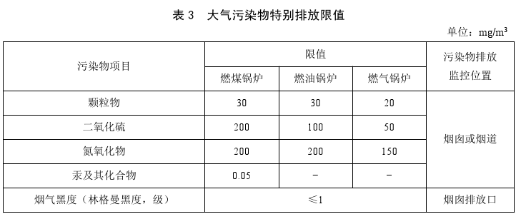  无组织废气颗粒物执行《大气污染物综合排放标准》（GB16297-1996）中表2中的无组织排放限值要求，1mg/m³。  2、废水：本项目生活废水经隔油化粪池处理后排入君山区第二污水处理厂，执行君山区第二污水处理厂的接纳标准。锅炉废水处理后回用。  3、噪声：执行GB12348-2008《工业企业厂界环境噪声排放标准》3类声环境功能区的噪声限值。  4、固体废弃物：一般生活垃圾执行《生活垃圾填埋场污染控制标准》（GB16889-2008）。一般固废执行《一般工业固体废物贮存、处置场污染控制标准（2013年修订）》GB18599-2001。
总量控制指标 | “十三五”期间国家对COD、NH₃-N、SO₂、NO_{x}四项主要污染物实行排放总量控制计划管理。本项目的生活废水经化粪池预处理后排入君山区第二污水处理厂；生产废水无排放；SO₂、NO_{x}总量控制如下所示。  本项目排放的二氧化硫及氮氧化物不超过本项目现有排污权证中的指标，不需要另外购买二氧化硫及氮氧化物总量。
  污染物 | 本项目 | （岳）排污权证（2017）第1307号
  SO₂ | 1.19 | 22.658
  NO_{x} | 7.114 | 16.993

第五章 建设项目工程分析
5.1施工期工程分析
本项目施工期主要为25吨锅炉的安装过程。
项目建设内容涉及设备基础建设、设备固定安装等，施工期短，为短暂性影响，产生的污染物包括废气、噪声及固废。
1、废气，项目施工期污染物主要安装锅炉时产生的扬尘，可通过洒水降尘减少扬尘的排放。
2、噪声，施工时选用低噪声设备，通过减振、隔声等措施，减少施工期的噪声污染。
3、固体废物，项目施工期固废极少，只有少数施工废弃物，可清扫收集后由环卫部门统一处理。
5.2运营期工程分析
5.2.1生产工艺分析
图5-1 生物质成型工艺流程图

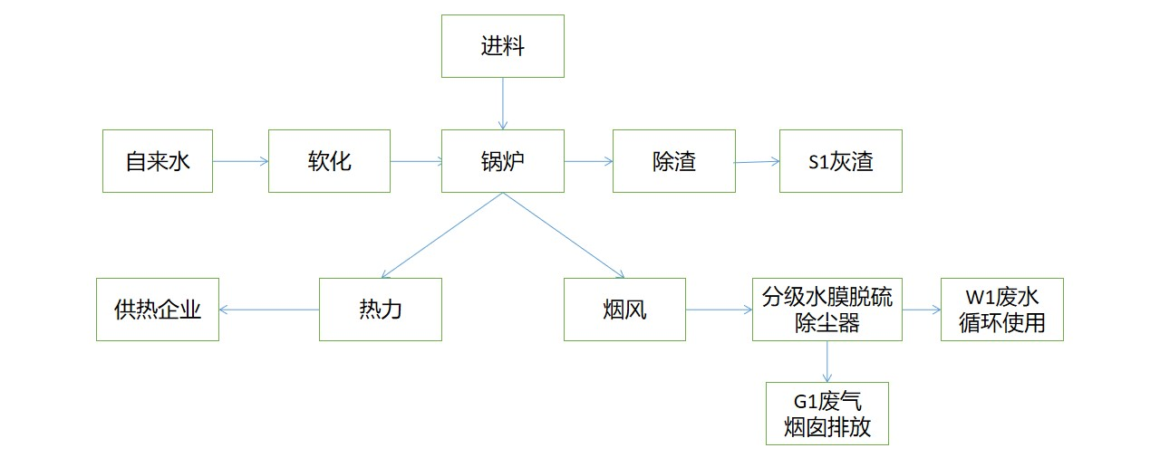
图5-2 锅炉工艺流程图
5.2.2营运期主要污染工序
5.2.2.1废水
项目废水主要为生活废水、锅炉废水、及初期雨水。
（1）生活废水
项目职工10人（无住宿）。按照《湖南省用水定额》(DB43/T388-2014)中的指标计算，住宿职工生活用水量按100L/d•人计，不住宿职工生活用水量按50L/d•人计。本项目作业天数360天。一班24小时工作制，共8640h。三人有住宿。
则本项目生活用水量为0.65m³/d（234m³/a），污水排放系数取0.8，则生活废水排放量约为0.52m³/d（187.2m³/a）。

表5.2-1 生活废水产排一览表
废水 | 废水（m3/a） | 污染物 | 化粪池处理前 |  | 化粪池处理后
废水 | 废水（m3/a） | 污染物 | 浓度 | 产生量 | 浓度 | 排放量
废水 | 废水（m3/a） | 污染物 | （mg/L） | （t/a） | （mg/L） | （t/a）
生活  污水 | 187.2 | CODcr | 400 | 0.07488 | 350 | 0.06552
生活  污水 | 187.2 | BOD5 | 200 | 0.03744 | 150 | 0.02808
生活  污水 | 187.2 | SS | 200 | 0.03744 | 150 | 0.02808
生活  污水 | 187.2 | NH3-N | 35 | 0.006552 | 30 | 0.005616
生活  污水 | 187.2 | TN | 85 | 0.015912 | 40 | 0.007488
生活  污水 | 187.2 | TP | 15 | 0.002808 | 8 | 0.0014976

- 锅炉废水（锅炉排污水＋软化处理废水）
本项目产生的生产废水为锅炉生产废水，其产生量按照《第一次全国污染源普查工业污染源产排污系数手册中工业锅炉（热力生产和供应行业）》中的产排污系数表进行计算。

表5.2-2 锅炉废水产生情况
污染物指标 | 单位 | 产污系数 | 产生量
工业废水量 | 标立方米/吨-原料 | 0.356  （锅炉排污水＋软化处理废水） | 2705.6t/a
化学需氧量 | 克/吨-原料 | 30 | 0.228t/a
锅炉废水经处理后回用，不排放。
（3）初期雨水
项目实行雨污分流，初期雨水量以多年平均小时最大降雨量的前15分钟降水作为初期雨水，具体如下：
q＝3920（1＋0.681lgP）/（t＋17）^0.86
q——暴雨强度(L/S•hm²)；
P——重现期，取一年；
t——降雨历时；
计算结果q=199L/S•hm²
Q = qFψT
Q——初期雨水排放量；
F——汇水面积(公顷)；
Ψ——为径流系数（0.4～0.9，取0.6）；
T——为收水时间，一般取15分钟。
项目总占地面积为9358㎡，则项目总汇水面积为0.9358hm²，前15分钟初期雨水量约100m³。项目收集的初期雨水进入污水处理系统处理后进行利用。暴雨次数按18次/a计，则初期雨水的量为1800m³/a。损失系数为0.2，即蒸发量为360m³/a，回用水量为1440m³/a，不外排。
表5.2-3 项目用水情况一览表 单位：m³/a
序号 | 项目用水 | 蒸发损耗量 | 废水量 | 回用水量 | 处理方式
1 | 生活废水 | 46.8 | 187.2 | 0 | 化粪池处理后排放至污水处理厂
2 | 锅炉废水 | 541.12 | 2164.48 | 2164.48 | 沉淀池处理后回用
3 | 初期雨水 | 360 | 1440 | 1440 | 初期雨水收集后由过滤池过滤后再经钠离子交换器处理后回用，不排放
5.2.2.2废气
（1）锅炉废气
根据《纳入排污许可管理的火电等 17 个行业污染物实际排放量计算方法（含排污系数、物料衡算方法）（试行）》中“表 B.4 生物质工业锅炉的废气产排污系数”进行计算。
表5.2-4 燃生物质锅炉废气产生系数
产品名称 | 原料名称 | 污染物指标 | 单位 | 产污系数 | 生物质用量t/a | 污染物产生量t/a | 产生浓度（平均值）mg/m³
蒸汽/热水/其它 | 生物质（木  材、木屑、甘蔗渣压块等） | 工业废气量 | 标立方米/吨-原料 | 6,240.28 | 7600 | 47426128标立方米/a | /
蒸汽/热水/其它 | 生物质（木  材、木屑、甘蔗渣压块等） | 二氧化硫 | 千克/吨-原料 | 17S | 7600 | 2.584 | 54.5
蒸汽/热水/其它 | 生物质（木  材、木屑、甘蔗渣压块等） | 烟尘（压块） | 千克/吨-原料 | 0.5 | 7600 | 3.800 | 80.12
蒸汽/热水/其它 | 生物质（木  材、木屑、甘蔗渣压块等） | 氮氧化物 | 千克/吨-原料 | 1.02 | 7600 | 7.752 | 163.45
注：①二氧化硫的产排污系数是以含硫量（S％）的形式表示的，其中含硫量（S％）是指生物质收到基硫分含量，以质量百分数的形式表示。例如生物质中含硫量（S％）为0.02％，则 S=0.02。
本项目采用钠碱法及分级水膜脱硫除尘器对气体污染物进行处理。
现有项目出口浓度检测值如下所示。
检测点位 | 检测时间 | 检测项目 | 实测浓度(mg/m³) | 含氧量（%） | 测定温度（℃） | 折算浓度(mg/m³) | 标干流量（Nm³/h）
装置出口 | 2019年11月15日 | 颗粒物 | 11.8 | 10.4 | 38 | 13.2 | 9390
装置出口 | 2019年11月15日 | 二氧化硫 | 16 | 10.4 | 38 | 18 | 9390
装置出口 | 2019年11月15日 | 氮氧化物 | 131 | 10.4 | 38 | 148 | 9390
检测结果均达标，因此采用钠碱法及分级水膜脱硫除尘器对本项目产生的污染物进行处理，其措施可行。
表5.2-5 锅炉废气产排情况一览表
污染物指标 | 污染物产生量t/a | 产生浓度（平均值）mg/m³ | 污染物排放量t/a | 排放浓度mg/m³ | 去除量t/a | 去除效率
工业废气量 | 47426128标立方米/a | / | 47426128标立方米/a | / | / | /
二氧化硫 | 2.584 | 54.5 | 1.19 | 25 | 1.39 | 90.8%
烟尘 | 3.800 | 80.12 | 1 | 19 | 2.61 | 76.3%
氮氧化物 | 7.752 | 163.45 | 7.114 | 150 | 0.638 | 8%
现有项目采用15m高烟囱（一用一备）排放废气，本项目将对烟囱进行改造，使废气合并在一起通过一个45m高的烟囱排放。
（2）无组织废气
立式环模颗粒机在生物质颗粒成型过程中，产生少量的无组织排放的颗粒物。根据《第一次全国污染源普查工业污染源产排污系数手册（废弃资源和废旧材料回收加工业）》产污系数，成型工序粉尘产生量为0.1kg/t原料，因此成型工序产生的粉尘约为0.76t/a。
成型及生物质原料（稻壳）均置于仓库中，仓库密闭，可通过颗粒物自重降落在仓库之中，降落率按60%计，因此无组织排放的颗粒物为0.304t/a。
5.2.2.3噪声
本项目高噪声的设备主要为颗粒机等，均为新型设备。项目主要噪声设备声压级见下表5.2-6。
表5.2-6 主要高噪声设备噪声声压级（单位：dB）
序号 | 设备名称 | 噪声源强 | 数量（台） | 备注
1 | 立式环模颗粒机 | 70 | 3
2 | 锅炉 | 70 | 3
3 | 风机 | 80 | 6
4 | 泵 | 80 | 6

5.2.2.4固体废物
项目固体废物主要为一般工业固废和生活垃圾。
- 燃烧灰渣
本项目所用生物质灰分为10.7%，本项目所用生物质燃料共计7600t/a，因此本项目产生的燃烧灰渣为813.2-80.1（烟尘）=733.1t/a。委托其他单位进行处置，见附件7。
- 除尘灰渣
本项目产生除尘灰渣为2.61t/a，与燃烧灰渣一起委托其他单位进行处置利用。
（3）生活垃圾
本项目产生的固体废物主要为生活垃圾。根据《第一次全国污染源普查城镇生活源产排污系数手册》中三区二类（湖南省岳阳市）居民生活垃圾产生系数，生活垃圾产生量按0.6kg/人·d计，项目劳动定员10人，年工作时间以360天计，则生活垃圾产生量为2.16t/a（6kg/d）。
（4）废矿物油
本项目产生的废矿物油为0.1t/a，暂存于危废暂存间中，由有资质的单位回收处理。
表5.2-7 项目产生固废一览表 单位：t/a
序号 | 类别 | 产生量 | 处理措施 | 排放量
1 | 燃烧灰渣 | 733.1 | 外售 | 0
2 | 除尘灰渣 | 2.61 | 外售 | 0
3 | 生活垃圾 | 2.16 | 环卫部门处置 | 2.16
4 | 废矿物油 | 0.1 | 有资质的单位回收处理 | 0

5.3拟被替代源调查内容

单位：t/a
污染源 |  | 污染物 | 改建前排放量 | 本工程（改建） |  |  | 以新带老消减量 | 排放增减量 | 最终排放量
类别 | 产污环节 | 污染物 | 改建前排放量 | 产生量 | 消减量 | 排放量 | 以新带老消减量 | 排放增减量 | 最终排放量
废气 | 锅炉燃烧废气 | 颗粒物 | 0.06 | 3.8 | 2.8 | 1 | 0 | +0.94 | 1
废气 | 锅炉燃烧废气 | 二氧化硫 | 3.88 | 2.584 | 1.39 | 1.19 | 0 | -2.69 | 1.19
废气 | 锅炉燃烧废气 | 氮氧化物 | 12.92 | 7.752 | 0.638 | 7.114 | 0 | -5.806 | 7.114
废气 | 无组织废气 | 颗粒物 | / | 0.76 | 0.456 | 0.304 | 0 | / | 0.304
废水 | 生活废水 | 废水量 | 921 | 234 | 46.8 | 187.2 | 0 | -733.8 | 187.2
废水 | 生活废水 | COD | 0.23 | 0.075 | 0.01 | 0.065 | 0 | -0.165 | 0.065
废水 | 生活废水 | 氨氮 | 0.03 | 0.0065 | 0.0009 | 0.0056 | 0 | -0.0244 | 0.0056
固废 | 锅炉燃烧 | 燃烧灰渣/炉渣 | 253 | 733.1 | 0 | 733.1 | 0 | +480.1 | 733.1
固废 | 除尘装置 | 除尘灰渣 | 6.28 | 2.61 | 0 | 2.61 | 3.67 | -3.67 | 2.61
固废 | 员工生活 | 生活垃圾 | 7.2 | 2.16 | 0 | 2.16 | 5.04 | -5.04 | 2.16

第六章 项目主要污染物产生及预计排放情况
内容  类型 | 排放源  (编号) | 污染物名称 | 产生浓度及产生量(单位) | 排放浓度及排放量  (单位)
大气污染物 | 锅炉燃烧废气  （有组织） | 二氧化硫 | 54.5mg/m³，2.584t/a | 25mg/m³，1.19t/a
大气污染物 | 锅炉燃烧废气  （有组织） | 氮氧化物 | 163.45mg/m³，7.752t/a | 150mg/m³，7.114t/a
大气污染物 | 锅炉燃烧废气  （有组织） | 烟尘 | 80.12mg/m³，3.8t/a | 19mg/m³，1t/a
大气污染物 | 无组织废气 | 颗粒物 | 0.76t/a | 0.304t/a
水污染物 | 生活废水187.2m³/a | COD | 400mg/L，0.075 t/a | 350mg/L，0.065 t/a
水污染物 | 生活废水187.2m³/a | BOD5 | 200mg/L，0.037t/a | 150mg/L，0.028 t/a
水污染物 | 生活废水187.2m³/a | SS | 200mg/L，0.037 t/a | 150mg/L，0.028 t/a
水污染物 | 生活废水187.2m³/a | NH₃-N | 35mg/L，0.0065t/a | 30mg/L，0.0056t/a
水污染物 | 生活废水187.2m³/a | TN | 85mg/L，0.016 t/a | 40mg/L，0.075 t/a
水污染物 | 生活废水187.2m³/a | TP | 15mg/L，0.003 t/a | 8mg/L，0.0015 t/a
固  体  废  物 | 一般工业固废 | 燃烧灰渣 | 733.1t/a | 外售
固  体  废  物 | 一般工业固废 | 除尘灰渣 | 2.61t/a | 外售
固  体  废  物 | 职工生活 | 生活垃圾 | 2.16t/a | 2.16t/a，环卫部门统一处理
固  体  废  物 | 危险废物 | 废矿物油 | 0.1t/a | 有资质单位处理
噪声 | 本项目噪声源组要为生产厂房内各种设备噪声声级在70~80dB(A)之间。
主要生态影响：
项目仅增设一台25t/a的锅炉及相应的配套设施，厂区绿化已经完成，加强运营期厂区绿化管理。

第七章 环境影响分析
7.1施工期环境影响分析
本项目施工期主要为25吨锅炉的安装过程。
项目建设内容涉及设备基础建设、设备固定安装等，施工期短，为短暂性影响，产生的污染物包括废气、噪声及固废。
1、废气，项目施工期污染物主要安装锅炉时产生的扬尘，可通过洒水降尘减少扬尘的排放。
2、噪声，施工时选用低噪声设备，通过减振、隔声等措施，减少施工期的噪声污染。
3、固体废物，项目施工期固废极少，只有少数施工废弃物，可清扫收集后由环卫部门统一处理。
7.2营运期环境影响分析
7.2.1废气污染防治措施及可行性分析
7.2.1.1废气污染防治措施
（1）锅炉废气
本项目采用分级水膜脱硫除尘器对气体污染物进行处理。处理后通过45m高烟囱排放。
污染物指标 | 污染物产生量t/a | 产生浓度（平均值）mg/m³ | 污染物排放量t/a | 排放浓度mg/m³ | 去除量t/a
工业废气量 | 47426128标立方米/a | / | 47426128标立方米/a | /
二氧化硫 | 2.584 | 54.5 | 1.19 | 25 | 11.73
烟尘（压块） | 3.800 | 80.12 | 1 | 19 | 2.8
氮氧化物 | 7.752 | 163.45 | 7.114 | 185 | 0
（2）无组织废气
立式环模颗粒机在生物质颗粒成型过程中，产生少量的无组织排放的颗粒物。成型工序产生的粉尘约为0.76t/a。
成型及生物质原料（稻壳）均置于仓库中，可通过颗粒物自重降落在仓库之中，降落率按60%计，因此无组织排放的颗粒物为0.304t/a。
7.2.1.2大气污染物预测分析
按《环境影响评价技术导则 大气环境》（HJ2.2-2018），分别计算本项目排放主要污染物的最大地面空气质量浓度占标率Pi（第i个污染物，简称“最大浓度占标率”），及第i个污染物的地面空气质量浓度达到标准值10%时所对应的最远距离D10%。其中Pi 定义为：
$$P_{i}=\frac{C_{i}}{C_{0i}}×\text{100}\text{\%}$$
式中：
Pi——第i个污染物的最大地面空气质量浓度占标率，%；
$C_{i}$——采用估算模型计算出的第i个污染物的最大1h地面空气质量浓度，μg/m³；
$C_{0i}$——第i个污染物的环境空气质量浓度标准，μg/m³。对仅有8h平均质量浓度限值、日平均质量浓度限值或年平均质量浓度限值的，可分别按2倍、3倍、6倍折算为1h平均质量浓度限值。
《环境影响评价技术导则 大气环境》（HJ/2.2-2018）的大气评价工作分级依据见表7.2-1。
表7.2-1 评价等级判别表
评价工作等级 | 评价工作分级判据
一级 | Pmax ≥ 10%
二级 | 1 ≤ Pmax﹤10%
三级 | Pmax﹤1%
本次评价使用《环境影响评价技术导则 大气环境》（HJ/2.2-2018）中推荐的估算模型AERSCREEN，判定运营期大气环境影响评价等级，评价选取颗粒物作为预测因子。
表7.2-2 源强及预测参数
污染物  名称 | 来源 | 排放方式 | 排放量t/a | 面源长度m | 面源宽度m | 排放高度m
颗粒物 | 生物质成型过程 | 无组织排放 | 0.304 | 129.55 | 72.24 | 8
颗粒物 | 锅炉燃烧过程 | 有组织排放 | 1 | / | / | 45
二氧化硫 | 锅炉燃烧过程 | 有组织排放 | 1.19 | / | / | 45
氮氧化物 | 锅炉燃烧过程 | 有组织排放 | 7.114 | / | / | 45

表7.2-3 估算模型参数表
参数 |  | 取值
城市/农村选项 | 城市/农村 | 农村
城市/农村选项 | 人口数（城市选型时） | /
最高环境温度/℃ |  | 39.9
最低环境温度/℃ |  | -11.8
土地利用类型 |  | 城市
区域湿度条件 |  | 潮湿
是否考虑地形 | 考虑地形 | £是 R否
是否考虑地形 | 地形数据分辨率/m | /
是否考虑岸线熏烟 | 考虑岸线熏烟 | £是 R否
是否考虑岸线熏烟 | 岸线距离/km | /
是否考虑岸线熏烟 | 岸线方向/° | /

表7.2-4 面源参数表
名称 | 面源起点坐标  （经纬度） |  | 面源海拔高度 | 面源长度 | 面源宽度 | 与正北向夹角 | 面源有效排放高度 | 年排放小时数 | 排放工况 | 污染物排放速率t/a
名称 | 经度 | 纬度 | m | m | m | ° | m | h | / | 颗粒物
无组织排放的颗粒物 | 112°57′10.08″ | 29°26′47.29″） | 32 | 129.55 | 72.24 | / | 8 | 8640 | 正常排放 | 0.304

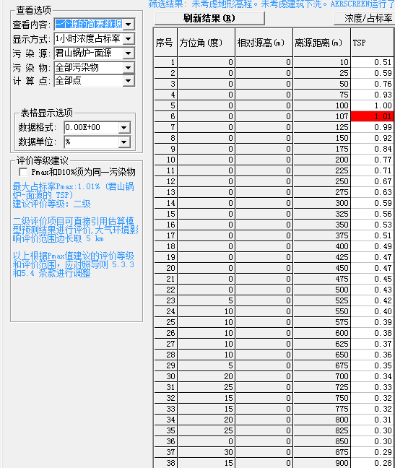图7.2-1 面源预测截图1（TSP）

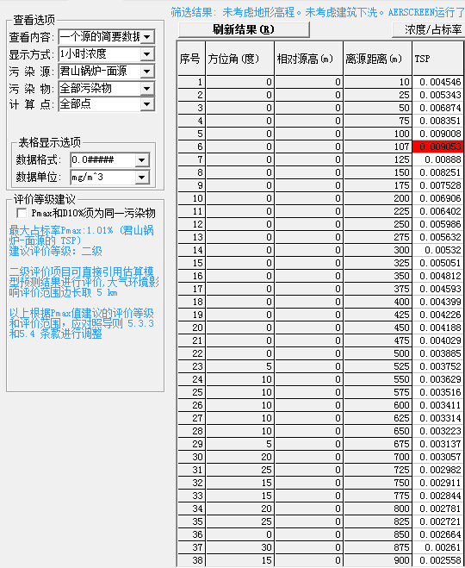
图7.2-2 面源预测截图2（TSP）

表7.2-5 点源参数表
名称 | 来源 | 排气筒底部海拔高度 | 排气筒高度 | 排气筒出口内径/m | 烟气流速/(m/s) | 烟气温度/℃ | 年排放小时数 | 排放工况 | 排放速率t/a
颗粒物 | 锅炉燃烧废气 | 约32m | 45m | / | / | 常温 | 8640 | 正常排放 | 1
二氧化硫 | 锅炉燃烧废气 | 约32m | 45m | / | / | 常温 | 8640 | 正常排放 | 1.19
氮氧化物 | 锅炉燃烧废气 | 约32m | 45m | / | / | 常温 | 8640 | 正常排放 | 7.114
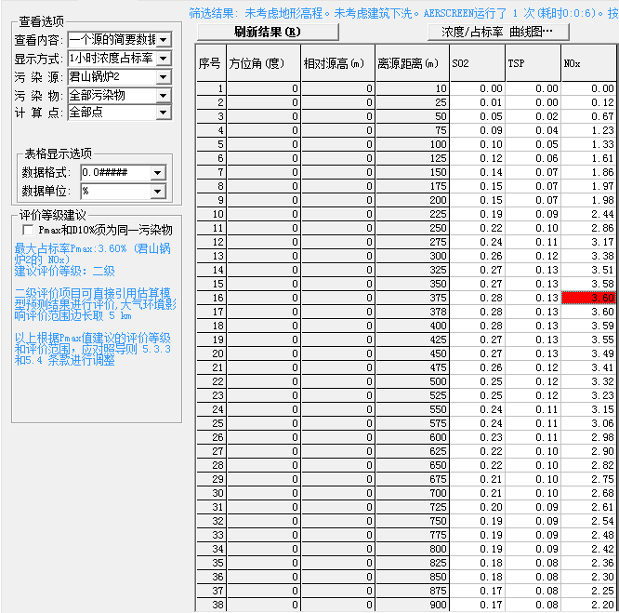
图7.2-3 点源预测截图1（二氧化硫、氮氧化物、TSP）

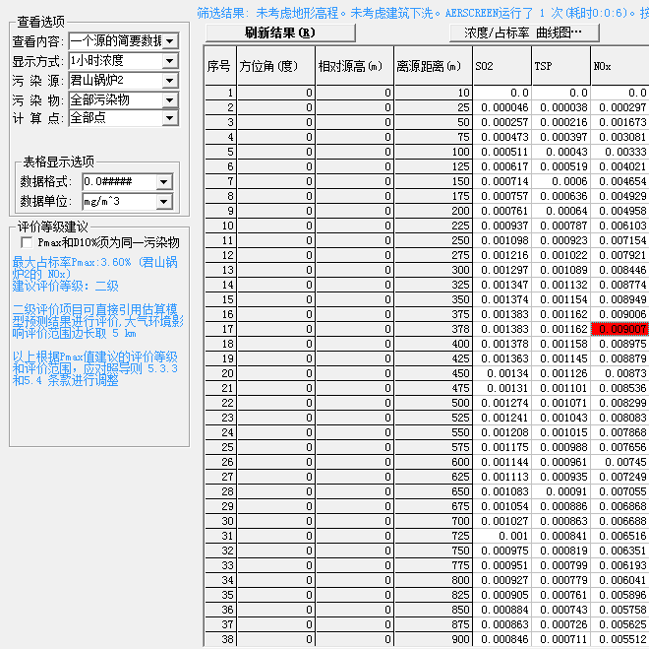
图7.2-4 点源预测截图2（二氧化硫、氮氧化物、TSP）

表7.2-6 项目大气污染物最大地面浓度预测
污染源 | 类型 | 标准（二级年平均浓度限值要求）（μg/m³） |  | 最大落地浓度  （μg/m³） | 出现距离  （m） | Pmax  （%） | D10%  （m）
无组织排放的颗粒物 | 面源 | TSP | 200 | 9.053 | 107 | 1.01 | /
锅炉燃烧废气 | 点源 | TSP | 200 | 1.162 | 378 | 3.6 | /
锅炉燃烧废气 | 点源 | 二氧化硫 | 60 | 1.383 | 378 | 3.6 | /
锅炉燃烧废气 | 点源 | 氮氧化物 | 40 | 9.007 | 378 | 3.6 | /
根据估算结果可知，项目产生的废气未出现超标点。根据大气评价工作分级判据，本项目环境空气影响评价工作等级定为二级，二级评价项目大气环境影响评价范围边长取 5 km。二级评价项目不进行进一步预测与评价，只对污染物排放量进行核算。
2、达标排放可行性分析
根据预测，本项目P_{max}最大值出现为点源排放的TSP、二氧化硫、氮氧化物，最大落地浓度C_{max分别}为1.162μg/m³、1.383μg/m³、9.007μg/m³，本项目P_{max}值为3.6%＞1%，根据《环境影响评价技术导则 大气环境》(HJ2.2-2018)分级判据，确定本项目大气环境影响评价工作等级为二级。项目有组织以及无组织排放的废气经过处理后，有组织废气能够满足《锅炉大气污染物排放标准》（GB13271-2014）中表3中燃气锅炉的标准限值要求。无组织废气颗粒物执行《大气污染物综合排放标准》（GB16297-1996）中表2中的无组织排放限值要求，1mg/m³。
3、大气环境防护距离
根据HJ2.2-2008《环境影响评价技术导则-大气环境》中的大气环境防护距离确定方法可知：
大气环境防护距离定义：为保护人群健康，减少正常排放条件下大气污染物对居住区的环境影响，在项目厂界以外设置的环境防护距离。推荐模式中的大气环境防护距离模式计算各无组织排放源的大气环境防护距离。
本项目运营过程废气排放厂界无超标点，不设大气环境防护距离。无需设置卫生防护距离。
7.2.1.3废气处理措施可行性分析
本项目产生的锅炉废气为二氧化硫、颗粒物、氮氧化物，采用分级水膜脱硫除尘器对气体污染物进行处理，锅炉分别是一台10t燃生物质锅炉，一台15吨燃生物质锅炉，一台25吨燃生物质锅炉。分级水膜脱硫除尘器分别配备，每个锅炉单独一套分级水膜脱硫除尘器，处理后合并在一个45m高的烟囱排放。
本项目对现有锅炉废气进行了监测，数据如下所示。
检测点位 | 检测时间 | 检测项目 | 实测浓度(mg/m³) | 含氧量（%） | 测定温度（℃） | 折算浓度(mg/m³) | 标干流量（Nm³/h）
装置出口 | 2019年11月15日 | 颗粒物 | 11.8 | 10.4 | 38 | 13.2 | 9390
装置出口 | 2019年11月15日 | 二氧化硫 | 16 | 10.4 | 38 | 18 | 9390
装置出口 | 2019年11月15日 | 氮氧化物 | 131 | 10.4 | 38 | 148 | 9390
经分析，本项目产生的锅炉废气可达标排放，分级水膜脱硫除尘器措施可行。
立式环模颗粒机在生物质颗粒成型过程中，产生少量的无组织排放的颗粒物。成型及生物质原料（稻壳）均置于仓库中，仓库为密闭状态，可通过颗粒物自重降落在仓库之中。
类比现有同规模企业的监测数据本项目大气防治设施的可行。
7.2.2地表水环境影响分析
7.2.2.1地表水环境影响评价等级
根据工程工艺分析可知：本项目废水主要为生活废水、锅炉废水及初期雨水。
表7.2-7 项目用水情况一览表 单位：m³/a
序号 | 项目用水 | 蒸发损耗量 | 废水量 | 回用水量 | 处理方式
1 | 生活废水 | 46.8 | 187.2 | 0 | 化粪池处理后排放至污水处理厂
2 | 锅炉废水 | 541.12 | 2164.48 | 2164.48 | 沉淀池处理后回用
3 | 初期雨水 | 360 | 1440 | 1440 | 初期雨水收集后由过滤池过滤后再经钠离子交换器处理后回用，不排放
锅炉废水沉淀处理后循环使用。生活废水量约为187.2m³/a，生活污水采取化粪池收集处理后，排放到污水处理厂处理。初期雨水收集后由过滤池过滤后再经钠离子交换器处理后回用，不排放。
根据《环境影响评价技术导则 地表水环境》（HJ 2.3—2018）中的表1可知，本项目地表水评价等级为三级B。
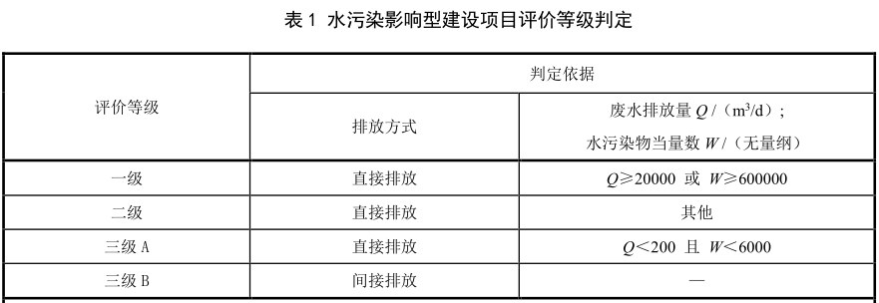
7.2.2.2依托污水处理设施环境可行性分析
1、本项目产生的锅炉废水经沉淀池处理后循环使用。沉淀池依托现有沉淀池，容积约为180m³，设计处理能力为13.67m³/d，本项目锅炉废水量为7.52m³/d，可满足项目锅炉废水处理需要。
2、生活废水量约为187.2m³/a（0.52m³/d），生活废水采取化粪池收集处理后排放到污水处理厂处理，化粪池设计处理能力为3.07m³/d，因此依托现有化粪池及现有污水管网排放至污水处理厂的依托措施可行。
3、本项目收集的初期雨水，由过滤池过滤后再经钠离子交换器处理后回用，不排放。
7.2.2.3君山区第二污水处理厂概况
岳阳市君山区第二污水处理厂位于君山区柳林洲镇三家店村（殡仪馆西侧），占地面积 29.925 亩，工程服务范围为岳阳市君山工业集中区荆江门片区生活污水和生产废水。2014年起，污废水采用预处理（格栅、沉砂、调节+气浮）+改良 A/A/O +深度处理系统（高效沉淀池+滤布滤池+消毒）处理工艺，尾水处理达到《城镇污水处理厂污染物排放标准》（GB18918-2002）中一级 B 标准后沿柳毅西路排入长江。污泥采用叠螺式污泥脱水机进行处理。
2018年起，进行提标改造。在纳污调节池前段增设隔油沉淀及气浮处理单元，降低污水中的悬浮物、动植物油含量。在君山区第二污水处理厂前端新建预处理中心，废水经预处理中心处理后达到君山区第二污水处理厂设计进水水质，再排入第二污水处理厂进行后续达标处理，预处理工艺采用：混凝沉淀+UASB+两级 AO 生化+二沉池，确保出水稳定达到《城镇污水处理厂污染物排放标准》（GB18918-2002）一级 A 标准。
污水管网依托现有污水管网，其污水管网及排水路径详见附图6。
处理能力为10000 吨/天污水处理，本项目生活废水量约为0.52m³/d，可满足本项目生活废水的处理需求。
君山区第二污水处理厂排污口位于东洞庭湖国家级自然保护区下游，对东洞庭湖国家级自然保护区水质没有影响。
7.2.3声环境影响分析
（1）噪声源强及已采取的防护措施
本项目高噪声的设备主要为颗粒机等，均为新型设备。项目主要噪声设备声压级见下表7.2-8。
表7.2-8 主要高噪声设备噪声声压级（单位：dB）
序号 | 设备名称 | 噪声源强 | 数量（台） | 备注
1 | 立式环模颗粒机 | 70 | 3
2 | 锅炉 | 70 | 3
3 | 风机 | 80 | 6
4 | 泵 | 80 | 6

表7.2-9 主要声源控制方案及措施
序号 | 设备名称 | 噪声源强 | 数量（台） | 降噪措施
1 | 立式环模颗粒机 | 70 | 3 | 基础减震，建筑隔声
2 | 锅炉 | 70 | 3 | 基础减震，建筑隔声
3 | 风机 | 80 | 6 | 基础减震，建筑隔声
4 | 泵 | 80 | 6 | 基础减震，建筑隔声
（2）预测模式
按照HJ2.4-2009《环境影响评价技术导则-声环境》中评价方法要求，采用距离衰减模式计算噪声对厂界的噪声影响值，预测模式如下：
建设项目声源在预测点产生的A声级（L_{A}(r)）计算公式：

$$LA(r)=L\text{WA}−\text{20}\text{lg}r−8−ΔL$$
式中： L_{WA} – 点声源的A声功率级，dB(A)；
L_{A(r)} – 距噪声源r米处预测点的A声级，dB(A)；
r －点声源到预测点的距离，m；
△L – 声屏障引起的A声级衰减量，dB(A)
噪声叠加模式：
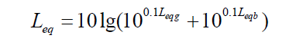

式中：Leq总——各点声源叠加后总声级，dB(A)；
Leqg——建设项目声源在预测点的等效声级贡献值，dB(A)；
Leqb——预测点的背景值
因项目机械设备均置于生产车间内，引起噪声衰减值以25dB(A)计算。
现拟采用距离衰减模式计算设备运转过程噪声对生产区四侧厂界贡献值计算。本项目周围200m范围内无噪声敏感点。
表7.2-10 噪声贡献值 单位dB（A）
序号 | 点位 | 现有项目厂界噪声值  （平均值） |  | 厂界贡献值
序号 | 点位 | 昼间 | 夜间 | 昼间 | 夜间
1 | 东厂界 | 51.95 | 39.95 | 49 | 49
2 | 南厂界 | 47.8 | 45.3 | 45 | 45
3 | 西厂界 | 52.7 | 42.1 | 49 | 49
4 | 北厂界 | 52.5 | 40.1 | 45 | 45
表7.2-11 噪声预测结果表 单位dB（A）
序号 | 点位 | 预测值（厂界）
序号 | 点位 | 昼间 | 夜间
1 | 东厂界 | 53.73 | 49.51
2 | 南厂界 | 49.63 | 48.16
3 | 西厂界 | 54.24 | 49.81
4 | 北厂界 | 53.21 | 46.22
经预测，本项目噪声排放达到GB12348-2008《工业企业厂界环境噪声排放标准》中3类标准要求。类比现有同规模企业的监测数据，本项目噪声防治设施可行。
为了减小本项目产生的噪声对厂界的影响，本环评要求建设单位采取以下措施：
①高噪声设备安装减振垫。
②加强设备维护，确保设备处于良好的运转状态，杜绝因设备不正常运转时产生的高噪声现象。
对各类噪声源采取上述噪声防治措施后，噪声强度将降低25dB（A）以上，切实落实以上措施后，本项目厂界噪声可达标排放。
7.2.4固体废物环境影响分析
本项目固废主要为除铁器产生的燃烧灰渣，员工生活垃圾，除尘灰渣等。
表7.2-12 固废产排情况一览表
序号 | 类别 | 产生量 | 处理措施 | 排放量
1 | 燃烧灰渣 | 733.1 | 外售 | 0
2 | 除尘灰渣 | 2.61 | 外售 | 0
3 | 生活垃圾 | 2.16 | 环卫部门处置 | 2.16
4 | 废矿物油 | 0.1 | 有资质单位处理 | 0
燃烧灰渣及除尘灰渣均外售给其他单位进行处理，生活垃圾由当地环卫部门定期清运处理，废矿物油由有资质单位处理。
根据上述分析，落实各项污染防治措施后，本项目对周围环境影响较小。
根据《危险废物贮存污染控制标准》（GB18597-2001）提出危险废物暂存要求：
1、根据《危险废物贮存污染控制标准》（GB18597-2001）附录B中，本项目产生的废矿物油采用高密度聚乙烯或不锈钢桶装废矿物油。
2、装载容器内须留足够空间，容器顶部与液体表面之间保留100mm以上的空间。
3、盛装危险废物的容器上必须粘贴符合GB18597-2001附录A所示的标签。
4、可注入开孔直径不超过70mm并有放气孔的桶中。
5、作好危险废物情况的记录，记录上须注明危险废物的名称、来源、数量、特性和包装容器的类别、入库日期、存放库位、废物出库日期及接受单位名称。危险废物的记录和货单在危险废水回取后应继续保留三年。
6、必须定期对所贮存的危险废物包装容器及贮存设施进行检查，发现破碎，应及时采取措施清理更换。
7、危险废物贮存设施都必须按GB15562.2的规定设置警示标志。
8、危险废物贮存设施周围应设置围墙或其他防护栅栏。
9、危险废物贮存设施内清理出来的泄漏物，一律按危险废物处理。
7.2.5土壤环境影响分析
根据《环境影响评价技术导则土壤环境（试行）》（HJ 964—2018）中的附录A可知，本项目为Ⅲ类项目，将建设项目占地规模为小型（≤5 hm ² ），根据HJ964-2018中的表4可知，本项目位于工业园，为不敏感区域，因此可不进行土壤环境影响评价。

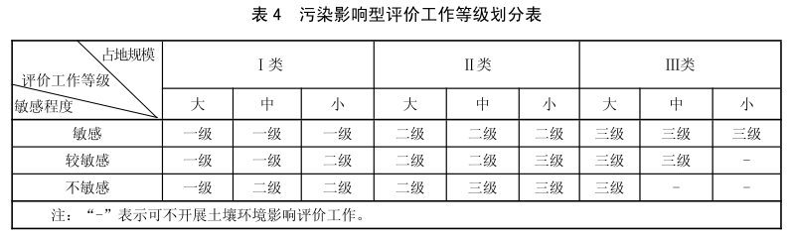
7.2.6地下水环境影响分析
根据《环境影响评价技术导则地下水环境》（HJ 610-2016）中的附录A可知，本项目为Ⅳ类项目，根据HJ610-2016中的表2可知，本项目可不进行地下水环境影响评价。
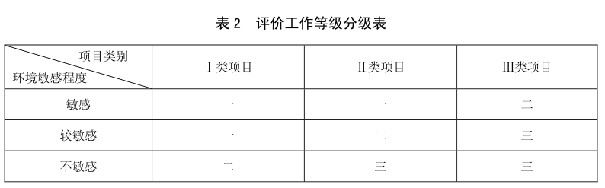

7.2.7环境管理
环境管理机构的设置，是为了贯彻执行中华人民共和国环境保护法的有关法律、法规，全面落实《国务院关于环境保护若干问题的决定》的有关规定，对项目“三废”排放实行监控，确保建设项目的经济、环境和社会效益协调发展；协调环保主管部门的工作，为企业的生产管理和环境管理提供保证，针对拟建项目的具体情况，为加强严格管理，企业应设置相应的环境管理机构，并设置1-2名专职安环管理人员，同时应加强对管理人员的环保培训，并尽相应的职责。
根据该项目的实际情况，在建设施工阶段，项目工程指挥部应设专人负责环境保护事宜。项目投入运营后，环境管理机构可由公司安环部负责，下设环境专管员对该建设项目的环境管理和环境监控负责，并受项目主管单位及环保部门的监督和指导。
1、环境管理机构的职责
（1）组织宣传贯彻国家环保方针政策和进行员工环保专业知识的教育。
（2）组织制订建设项目的环保管理制度、年度实施计划和长远环保规划，并监督贯彻执行。
（3）提出可能造成的环境污染事故的防范、应急措施。
（4）参加项目的环保设施工程质量的检查、竣工验收以及污染事故的调查。
（5）项目建成后，每季度对建设项目的各环保设施运行情况全面检查一次。
2、环保制度
（1）报告制度
要定期向当地环保部门报告污染治理设施运行情况、污染物排放情况以及污染事故、污染纠纷等情况。
若企业排污发生重大变化、污染治理设施改变或企业改、扩建等都必须向当地环保部门申报，改、扩建项目必须按《建设项目环境保护管理条例》、《关于加强建设项目环境保护管理的若干规定》等要求，报请有审批权限的环保部门审批。
（2）污染治理设施的管理、监控制度
项目建成后，必须确保污染治理设施长期、稳定、有效地运行，不得擅自拆除或者闲置废气和废水处理设备，不得故意不正常使用污染治理设施。污染治理设施的管理必须与公司的生产经营活动一起纳入到公司日常管理工作的范畴，落实责任人、操作人员、维修人员、运行经费、设备的备品备件和其它原辅材料。同时要建立健全岗位责任制，制定正确的操作规程、建立污染治理设施的管理台帐。
（3）环保奖惩制度
各级管理人员都应树立保护环境的思想，企业也应设置环境保护奖惩条例。对爱护废水处理和废气处理设施等环保治理设施、节省原料、改善生产车间的工作环境者实行奖励；对于环保观念淡薄，不按环保要求管理，造成环保设施损坏、环境污染及原材料消耗者予以重罚。
7.2.8环境监测及信息公开
1、环境监测
根据《排污单位自行监测技术指南 总则》（HJ819-2017），企业应制定环境监测计划。建设单位应确保各项污染物达标排放，各排污口规范设置、定期开展自行监测。同时，建设单位应做好与监测相关的数据记录，按照规定进行保存，并依法向社会公开监测结果。
企业监测计划包含污染源监测、环境质量监测以及环境应急监测等。根据《排污许可证申请与核发技术规范 锅炉》（HJ 953-2018），企业已申请排污许可证，监测计划按照排污许可证副本执行。
2、信息公开
排污单位应当建立健全本单位环境信息公开制度，及时在公开平台上发布环境信息，并对其自行发布的环境信息的真实性、准确性负责。公开平台上发布环境信息主要如下：
（1）基础信息，包括单位名称、统一社会信用代码、法定代表人、生产地址、联系方式等；
（2）排污信息，包括主要污染物及特征污染物的名称、排放方式、排放浓度和总量、排放标准及超标排放情况；
（3）防治污染设施的建设和运行情况；
（4）其他应当公开的环境信息。
7.2.9运输车辆粉尘及运输管理要求
1、要求所有运输车辆装载稻壳灰及稻壳不得超过车厢板，并加盖蓬布等措施防尘，降低运输过程逸散的扬尘对周围环境产生的影响。
2、车辆运输过程做好物料遮护工作。
3、运输过程遵从交通部门的运输管理要求。

7.3环保投资
本项目总投资为300万元，其中环保投资约为9万元，占总投资的3%。
表7.3-1 环保投资一览表
类别 | 序号 | 环保设施/措施 | 数量 | 投资(万元) | 污染源 | 备注
废气处理措施 | 1 | 钠碱法+分级水膜脱硫除尘器 | 2套 | 0 | 锅炉燃烧废气 | 依托现有
废气处理措施 | 2 | 45m烟囱 | 1个 | 5 | 锅炉燃烧废气 | 未建
废水处理措施 | 3 | 沉淀池 | 1个 | 0 | 初期雨水 | 依托现有
废水处理措施 | 4 | 化粪池 | 1个 | 0 | 生活废水 | 依托现有
废水处理措施 | 5 | 雨污分流 | / | 2 | 初期雨水 | 未建
噪声处理措施 | 6 | 基础减振、厂房隔声 | / | 1 | 设备 | 已建
固废处理措施 | 7 | 生活垃圾桶 | / | 0 | 生活垃圾 | 依托现有
固废处理措施 | 8 | 灰渣场（燃烧灰渣、除尘灰渣） | 200㎡ | 0 | 灰渣堆场 | 依托现有
固废处理措施 | 9 | 厂区绿化 | / | 0 |  | 依托现有
固废处理措施 | 10 | 危废暂存间 | 5㎡ | 1
/ | / | 合计 | / | 9 | / | /
7.4验收
根据国家规定，所有企业在建设项目时，必须实行“三同时”原则，即建设项目与环境保护设施必须同时设计、同时施工、同时运行。该项目环保投资主要为废水处理设施、废气处理措施及噪声控制等方面。
表7.4-1 项目环境保护“三同时”验收项目表
污染类型 | 排放源 | 监测因子 |  | 防治措施 | 验收执行标准
大气 | 仓库 | 颗粒物（无组织） |  | 仓库密闭 | 执行《大气污染物综合排放标准》（GB16297-1996）中表2中的无组织排放限值要求，1mg/m3。
大气 | 锅炉燃烧废气 | 颗粒物（有组织） |  | 钠碱法、分级水膜脱硫除尘器、45m高排气筒 | 《锅炉大气污染物排放标准》（GB13271-2014）中表3中燃气锅炉的标准限值要求。
大气 | 锅炉燃烧废气 | 二氧化硫 |  | 钠碱法、分级水膜脱硫除尘器、45m高排气筒 | 《锅炉大气污染物排放标准》（GB13271-2014）中表3中燃气锅炉的标准限值要求。
大气 | 锅炉燃烧废气 | 氮氧化物 |  | 钠碱法、分级水膜脱硫除尘器、45m高排气筒 | 《锅炉大气污染物排放标准》（GB13271-2014）中表3中燃气锅炉的标准限值要求。
废水 | 生活污水 | pH、COD、氨氮、悬浮物 |  | 依托现有化粪池 | 执行君山区第二污水处理厂的接纳标准
废水 | 初期雨水 | pH、COD、氨氮、悬浮物 |  | 初期雨水收集后由过滤池过滤后再经钠离子交换器处理后回用 | 回用，不排放
废水 | 锅炉废水 | pH、COD、氨氮、悬浮物 |  | 沉淀池处理后回用 | 回用，不排放
固体废物 | 办公生活 | 生活垃圾 |  | 垃圾收集桶、环卫定期清运 | 综合利用，合理处置、达到环保要求
固体废物 | 生产区域 | 一般固废 | 燃烧灰渣、除尘灰渣 | 灰渣场依托现有 | 综合利用，合理处置、达到环保要求
固体废物 | 生产区域 | 危险废物 | 废矿物油 | 暂存于危废暂存间中，由有资质单位进行处理 | 综合利用，合理处置、达到环保要求
噪声 | 生产区域 | LeqA |  | 基础减震、建筑隔声、距离衰减等措施 | 《工业企业厂界环境噪声排放标准》（GB12348-2008）3类标准

7.5项目可行性分析
7.5.1总平面布置合理性分析
厂区总平面布置原则：建设项目必须符合生产行业要求，满足生产工艺要求及安全生产要求。生产区与办公区分离，供电、供水线路简捷，土地利用及投资合理，建筑物平面布局美观、大方，突出与环境的协调性。
本项目在满足生产工艺流程的前提下，考虑运输、安全、卫生等要求，结合项目用地的自然地形条件，按各种设施不同功能进行分区和组合，力求平面布置紧凑合理，节省用地，有利生产，方便管理。具体内容如下：
仓库位于厂区北侧，锅炉房位于厂区中部，南侧为办公生活区，东侧为厂区绿化。
本项目厂区布局合理、物流顺畅，平面布置合理，项目厂区总平面布置情况详见附图3。
7.5.2产业政策相符性
经查对，本项目属于《产业结构调整指导目录（2011 年本）》（2013 年修正）鼓励类第二十八节，第20条：城镇垃圾及其他固体废弃物减量化、资源化、无害化处理和综合利用工程，为鼓励类项目。经调查对照，公司生产工艺、设备及产品均符合《产业结构调整指导目录（2011年本）》（2013年修正）、《部分工业行业淘汰落后生产工艺装备和产品指导目录（2010年本）》、《淘汰落后生产能力、工艺和产品的目录》（第一批、第二批、第三批）要求。因此，项目建设符合国家相关产业政策。
7.5.3选址合理性
本项目位于岳阳市君山工业集中区荆江门片区。项目用地属于二类工业用地，详见附图7，且项目不在君山区生态保护红线范围内，项目建设符合当地乡镇总体规划要求。项目周围不在饮用水源保护区、自然保护区、风景名胜区和生态环境敏感区等敏感目标。因此本项目选址合理。
7.5.5“三线一单”相符性分析
结合《“十三五”环境影响评价改革实施方案》（环保部，2016.07.15）文件“三线一单”要求说明生态保护红线、环境质量底线、资源利用上线和环境准入负面清单。生态保护红线图见附图4。
表7.5-1 “三线一单”的符合性分析
内容 | 符合性分析
生态保护红线 | 项目选址位于岳阳市君山工业集中区荆江门片区，项目所在地用地性质为二类工业用地（详见附图7），不在拟生态保护红线规划一级及二级管控区内（详见附图4及附图8）。
环境质量底线 | 本项目区大气环境为不达标区，但是环境质量得到改善。地表水环境、声环境质量能满足相应标准要求。本项目排放的各项污染物经相应措施处理后对周围环境很小，环境风险可控，不会改变区域环境功能，因此本项目的建设符合环境质量底线要求。
资源利用上线 | 本项目营运过程中主要使用水资源以及电源，但本项目资源能源消耗量相对区域资源利用总量较少，符合资源利用上限要求。
环境准入负面清单 | 目前本项目区暂未制定环境准入负面清单。
7.6环境风险分析
环境风险是指突发性事故造成的重大环境污染的事件，其特点是危害大、影响范围广、发生概率具有很大的不确定性。环境风险评价的目的是分析和预测项目存在的潜在危险、有害因素，项目建设和运行期间可能发生的突发性事件或事故(一般不包括人为破坏及自然灾害)，引起有毒有害和易燃易爆等物质泄漏，所造成的人身安全、环境影响及其损害程度，提出合理可行的防范、应急与减缓措施，以使建设项目事故率、损失和环境影响达到可接受水平。
本次评价以《建设项目环境风险评价技术导则》(HJ169-2018)为指导，对本项目的环境风险进行梳理和评价，针对可能存在的环境风险隐患，提出相应的补救或完善措施；并对该项目进行风险识别和源项分析，进行风险计算和评价，提出减缓风险的措施和应急预案，为环境管理提供资料和依据，达到降低危险、减少危害的目的。
根据《建设项目环境风险评价技术导则》(HJ169-2018)中“表 B.1 突发环境事件风险物质及临界量”，本项目不存在健康危险急性毒性物质（类别 1）、健康危险急性毒性物质（类别 2，类别 3）、危害水环境物质（急性毒性类别 1）和表B.1中的环境事件风险物质。
7.12.1环境风险潜势划分
7.12.1.1环境敏感程度（E）的分级
（1）大气环境
本项目周边5km范围内居民区、医疗卫生、文化教育、科研等机构，行政办公机构总人数大于5万人，根据《建设项目环境风险评价技术导则》（HJ/T169-2018）中的附录D，项目大气环境敏感程度为环境高度敏感区（E1）。
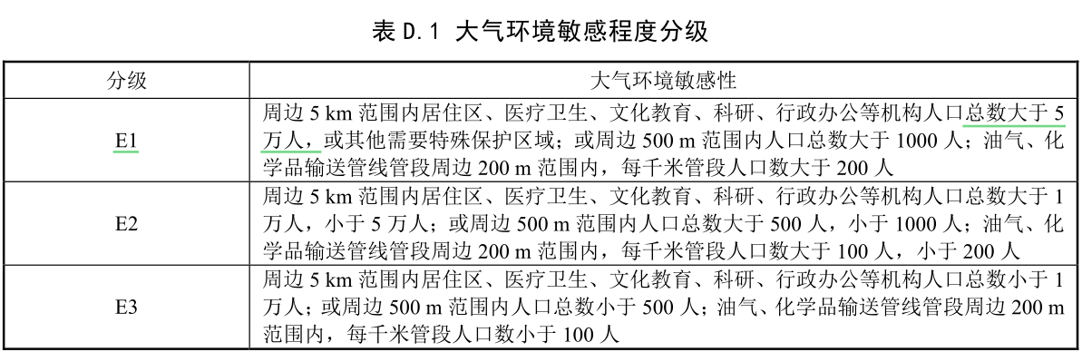
大气环境敏感程度分级为E2。
（2）地表水环境
根据《湖南省主要地表水系水环境功能区划》（DB43/023-2005），桃林河环境功能为Ⅲ类。根据《建设项目环境风险评价技术导则》（HJ/T169-2018）中的附录D，地表水功能敏感性为较敏感（F3）。
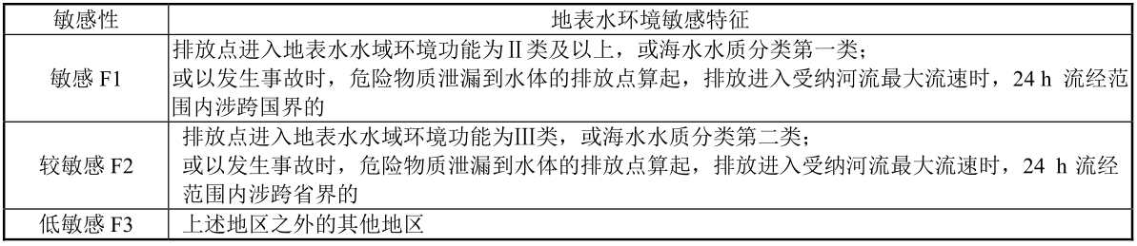
同时项目所在水体排放点下游（顺水流向）10km范围内无集中式地表水饮用水水源保护区（包括一级保护区、二级保护区及准保护区）、农村及分散式饮用水水源保护区、自然保护区、重要湿地、珍稀濒危野生动植物天然集中分布区、重要水生生物的自然产卵场及索饵场、越冬场和洄游通道等敏感保护目标，因此环境敏感目标分级为 S3。
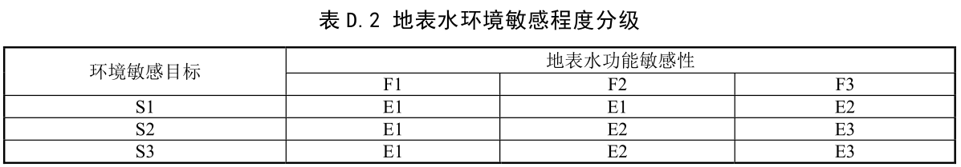
根据《建设项目环境风险评价技术导则》（HJ/T169-2018）中的附录D，依据事故情况下危险物质泄漏到水体的排放点受纳地表水体功能敏感性，与下游环境敏感目标情况，地表水环境敏感程度为E3，为环境低度敏感区。
（3）地下水环境
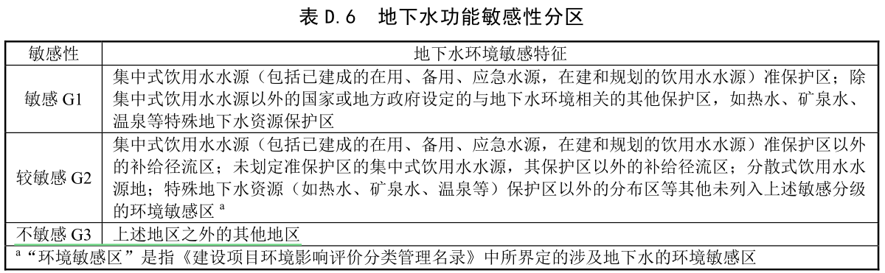
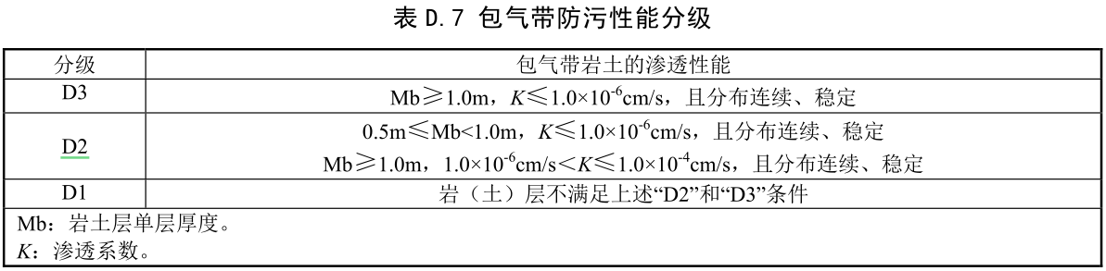
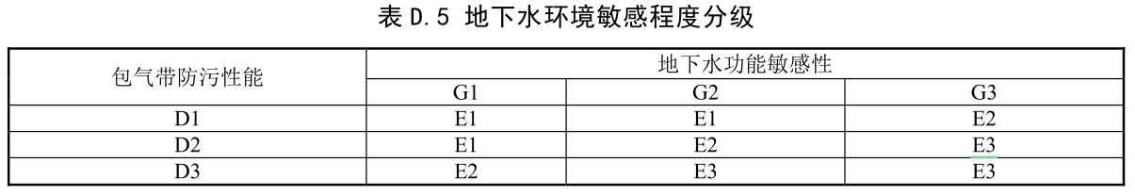
依据地下水功能敏感性与包气带防污性能，本项目为E3 为环境低度敏感区。
（4）综上所述，本项目环境敏感程度（E）的分级为E3。
7.12.1.2危险物质及工艺系统危害性（P）的确定
按照《建设项目环境风险评价技术导则》HJ169-2018附录 C 危险物质及工艺系统危险性（P）分级计算所涉及的每种危险物质在厂界内的最大存在总量与其在附录 B 中对应临界量的比值 Q。在不同厂区的同一种物质，按其在厂界内的最大存在总量计算。
当存在多种危险物质时，则按下式计算物质总量与其临界量比值
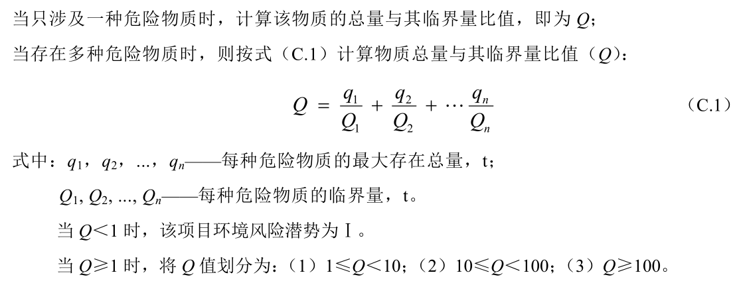
根据《建设项目环境风险评价技术导则》（HJ169-2018）附录 B ，本项目不存在健康危险急性毒性物质（类别 1）、健康危险急性毒性物质（类别 2，类别 3）、危害水环境物质（急性毒性类别 1）和表B.1中的环境事件风险物质。因此不用计算Q值。
根据《建设项目环境风险评价技术导则》（HJ169-2018）表1中的评价工作等级划分，可知本项目可不做分析。
表7.12-1 评价工作等级划分
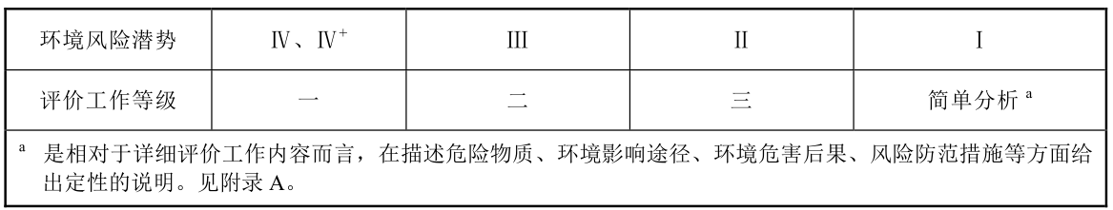

第八章 项目拟采取的防治措施及预期治理效果
内容  类型 | 排放源 | 污染物  名称 | 防治措施 | 预期治  理效果
大气  污染物 | 仓库 | 颗粒物 | 仓库密闭 | 达到《大气污染物综合排放标准》（GB16297-1996）中表2中的无组织排放限值要求，1mg/m3。
大气  污染物 | 锅炉燃烧废气 | 颗粒物 | 分级水膜脱硫除尘器、45m高排气筒 | 达到《锅炉大气污染物排放标准》（GB13271-2014）中表3中燃气锅炉的标准限值要求
大气  污染物 | 锅炉燃烧废气 | 二氧化硫 | 分级水膜脱硫除尘器、45m高排气筒 | 达到《锅炉大气污染物排放标准》（GB13271-2014）中表3中燃气锅炉的标准限值要求
大气  污染物 | 锅炉燃烧废气 | 氮氧化物 | 分级水膜脱硫除尘器、45m高排气筒 | 达到《锅炉大气污染物排放标准》（GB13271-2014）中表3中燃气锅炉的标准限值要求
水污染物 | 生活废水 | COD、NH₃-N、SS | 化粪池处理后排放至污水处理厂 | 达到君山第二污水处理厂接纳标准
水污染物 | 锅炉废水 | COD、NH₃-N、SS | 沉淀池处理后回用 | 不排放
水污染物 | 初期雨水 | COD、NH₃-N、SS | 过滤池过滤后再经钠离子交换器处理后回用 | 不排放
固体  废弃物 | 锅炉燃烧灰渣 | 燃烧灰渣、 | 外售 | 合理处置
固体  废弃物 | 除尘器除尘灰渣 | 除尘灰渣 | 外售 | 合理处置
固体  废弃物 | 废矿物油 | 废矿物油 | 有资质单位处理 | 合理处置
固体  废弃物 | 员工生活 | 生活垃圾 | 环卫部门处置 | 合理处置
噪声 | 设备机械噪声采取合理布设、减振安装、厂房隔声等措施，再经距离衰减后，厂界四周均符合GB12348-2008《工业企业厂界环境噪声排放标准》3类标准。
生态保护措施及预期效果
加强厂区绿化。

第九章 结论与建议
9.1结论
岳阳有为节能环保科技有限公司拟在岳阳市君山工业集中区荆江门片区建设“君山工业集中区集中供热改扩建项目”，本项目占地面积为9358.5平方米。本项目为君山工业集中区集中供热改扩建项目。本项目总投资300万元，环保投资9万元，占总投资的3%。
9.1.1关于产业政策的结论
本项目属于《产业结构调整指导目录（2011 年本）》（2013 年修正）鼓励类第二十八节，第20条：城镇垃圾及其他固体废弃物减量化、资源化、无害化处理和综合利用工程，为鼓励类项目。已经由君山区发展和改革局予以备案（临发改备案【2019】17号），符合国家相关产业政策。
9.1.2选址合理性及城镇总体规划结论
本项目位于岳阳市君山工业集中区荆江门片区。项目用地属于二类工业用地，且项目不在君山区生态保护红线范围内，项目建设符合当地乡镇总体规划要求，项目周围不在饮用水源保护区、自然保护区、风景名胜区和生态环境敏感区等敏感目标。
9.1.3环境现状评价结论
①大气环境
根据《湖南省“蓝天保卫战”实施方案（2018—2020年）》，“重点抓好全省特护期和长沙市、株洲市、湘潭市以及常德市、岳阳市、益阳市等传输通道城市环境空气质量改善，确保完成目标任务。”根据《岳阳市“蓝天保卫战”实施方案》， 岳阳市近期采取产业和能源结构调整措施、大气污染治理的措施等一系列措施。
②地表水环境
长江城陵矶断面及荆江口断面监测数据均符合《地表水环境质量标准》（GB3838-2002）Ⅲ类标准。
③声环境
由监测数据可知，厂界声环境昼间、夜间均能达到了《声环境质量标准》（GB3096—2008）中的3类标准要求（昼间≤65dB（A）；夜间≤55dB（A））。
9.1.4关于营运期污染物达标排放的结论
1、废水
锅炉废水及初期雨水收集后进入沉淀池处理后回用。生活污水产生量约为187.2m³/a，生活污水采取化粪池处理后排放至污水处理厂。
2、废气
锅炉废气二氧化硫、颗粒物、氮氧化物采用钠碱法、分级水膜脱硫除尘器处理后通过45m高排气筒排放。粉尘无组织排放。
3、噪声
本项目的生产设备均位于车间内，再采用隔声、减振等措施，经过距离衰减后可有效降低噪声污染。
4、固体废物
锅炉灰渣及除尘灰渣收集在灰渣场中，定期外售。生活垃圾由当地环卫部门定期清运处理。废矿物油由有资质单位处理
9.1.5总量控制结论
“十三五”期间国家对COD、NH₃-N、SO₂、NO_{x}四项主要污染物实行排放总量控制计划管理。本项目的生活废水经化粪池预处理后排入污水处理厂；生产废水无排放；SO₂、NO_{x}总量控制如下所示。
污染物 | 本项目 | （岳）排污权证（2017）第1307号
SO₂ | 1.19 | 22.658
NO_{x} | 7.114 | 16.993
本项目排放的二氧化硫及氮氧化物不超过本项目现有排污权证中的指标，不需要另外购买二氧化硫及氮氧化物总量。
9.1.6综合评价结论
本项目符合国家产业政策、符合君山区总体规划要求，项目在运营过程应严格遵守国家和地方的有关环保法规，采取切实可行的环境保护措施，各项污染物都能达标排放，将环境管理纳入日常生产管理渠道，项目正常运营对周围环境产生的影响较小，从环境保护角度考虑，本评价认为该项目建设是可行的。
9.2建议
1、加强营运期环保设施及环保措施的管理运行，切实记录环保设施运行情况。

